Evropski preiskovalni nalog
Direktiva Evropskega parlamenta in Sveta 2014/41/EU z dne 3. aprila 2014 o evropskem preiskovalnem nalogu v kazenskih zadevah
Zbrane študije primerov – Vodnik za vodje usposabljanja

Pripravil:
Daniel Constantin Motoi
Sodnik,
sodišče prve stopnje, 4. okrožje, sodišče v Bukarešti, Bukarešta

Kazalo vsebine

A. Študije primerov 1
I. Scenarij primera 1; vprašanja 1
II. Vaje 2
III. Scenarij primera 2; vprašanja 3

B. Dodatne opombe za vodje usposabljanja v zvezi s primeri 4

C. Metodološki pristop 5
I. Splošni koncept in ključne teme 5
II. Delovne skupine in struktura seminarja 6
III. Dodatno gradivo 7

D. Rešitve 8

Priloga Rešitve po korakih 21

Evropski preiskovalni nalog

A. I. Scenarij primera 1:
Romunski tožilec mora za pridobitev dokazov v kazenski preiskavi:
– prek videokonference zaslišati pričo, ki trenutno živi v Bolgariji;
– odrediti hišno preiskavo osumljenca, ki živi v Avstriji, in
– pridobiti informacije o poljskem bančnem računu istega osumljenca.

Vprašanja:
- Kateri pravni instrument za pravosodno sodelovanje je na voljo romunskemu tožilcu za pridobitev dokazov iz tujine?
- Kako je v primeru, če priča živi na Danskem ali Irskem? Ali to vpliva na pravni instrument, ki naj se uporabi v primeru?
- Kaj če želi tožilec pozvati pričo v Bolgariji na zaslišanje v Romuniji? Ali je tudi v tem primeru mogoče uporabiti Direktivo 2014/41/EU?
- Koliko EPN mora romunski tožilec izdati v tem primeru? Navedite razloge za svoj odgovor.

A. II. Vaje:
Poiščite naslednje izvršitvene pristojne organe za EPN (splošne kazenske zadeve):
1. Nemški pristojni odreditveni organ želi opraviti hišno preiskavo osumljenca, ki je v Bruslju v Belgiji.
Pristojni organ:
Jezik:
2. Francoski pristojni odreditveni organ želi prek videokonference zaslišati pričo, ki prebiva v Vigu v Španiji.
Pristojni organ:
Jezik:
3. Španski pristojni odreditveni organ želi zaslišati izvedenca, ki živi v Atenah v Grčiji.
Pristojni organ:
Jezik:
4. Romunski pristojni odreditveni organ želi prestrezati telekomunikacije osumljenca, ki je v Franciji, brez tehnične pomoči.
Pristojni organ:
Jezik:

A. III. Scenarij primera 2:
Marca 2020 se je v Romuniji začela preiskava zoper storilce A. W. (nemški državljan), J. P. in J. L. (romunska državljana) zaradi domnevne storitve dveh tatvin na bankomatih v Constanti v Romuniji (zadeva št. 1200/P/2020). Romunski pravosodni organi so ugotovili, da so A. W. (nemški državljan, rojen v Stuttgartu v Nemčiji, 6. 6. 1955), J. P. (romunski državljan, rojen 25. 3. 1977) in J. L. (romunski državljan, rojen 24. 6. 1978) 27. februarja 2020 okrog 2.00 ure ponoči in 9. marca 2020 okrog 3.20 ure ponoči z uporabo ustreznega orodja in z maskami na obrazih storili dve tatvini na bankomatih na naslovu Bulevardul Republicii, Constanta, Romunija ter pri tem ukradli približno 478 000 romunskih levov (RON) (približno 100 000 evrov).
Policija je identificirala in ujela J. P. in J. L., medtem ko je A. W. uspelo 10. marca 2020 pobegniti v Nemčijo z ukradenim avtomobilom, pri čemer je bil namenjen v Stuttgart v Nemčiji. Policija ukradenega denarja še ni našla, preiskovalci pa sumijo, da ga je morda vzel A. W.
J. P. in J. L. sta bila na podlagi odločbe Sodišča prve stopnje v Constanti z dne 11. marca 2020 obtožena storitve dveh zgoraj navedenih tatvin ter začasno priprta za 30 dni. Priznala sta storitev kaznivih dejanj in se želita pogoditi s tožilcem.
Tožilstvo pri sodišču prve stopnje v Constanti, ki je pristojno za preiskavo teh kaznivih dejanj, je ugotovilo, da je A. W. nemški državljan in živi v Stuttgartu na naslovu Siemensstrasse, poštna številka 70469, Nemčija.
Tožilstvo, ki je del sodišča prve stopnje v Constanti, je uspelo identificirati tudi pričo T. J., avstrijskega državljana, ki trenutno živi na Dunaju na naslovu Gerhard-Bronner Strasse, poštna številka 1100, Avstrija (priča je bila v zadevnem obdobju na počitnicah v Romuniji in v noči dne 27. 2. 2020 vse tri storilce nekaj minut pred storitvijo tatvine brez mask opazila blizu bankomata na naslovu Bulevardul Republicii, Constanta, v bližini avtomobila z nemškimi registrskimi tablicami).
Potem, ko je tožilstvo pri sodišču prve stopnje v Constanti pridobilo vse dokaze v Romuniji, je 15. marca 2020 pri sodišču prve stopnje v Constanti vložilo zahtevo za odobritev hišne preiskave pri A. W. v Stuttgartu. Zahtevi je isti dan ugodil pristojni sodnik s sklepom št. 111/UP/P/15.03.2020
Tožilec, ki vodi zadevo, želi prek videokonference zaslišati T. J. kot pričo v zadevi.

Vprašanja:
- Poiščite nemški pristojni organ, na katerega se mora obrniti romunski pravosodni organ za obravnavo hišne preiskave pri A. W.
- Poiščite avstrijski pristojni organ, ki bo pomagal romunskemu pravosodnemu organu zaslišati pričo prek videokonference.
- V katerih jezikih bo odreditveni organ poslal EPN izvršitvenima pravosodnima organoma?
- Izpolnite EPN v zvezi s hišno preiskavo v Nemčiji in EPN v zvezi z zaslišanjem prek videokonference v Avstriji.
- Kako bo pristojni izvršitveni organ postopal po prejemu EPN odreditvenega organa? Kakšne so njegove obveznosti?
Del B. Dodatne opombe za vodje usposabljanja v zvezi s primeri
A. I. Scenarij primera 1:
Pristojni organ izdajatelj se bo spremenil in ga bo nadomestil pristojni pravosodni organ iz države članice, v kateri poteka seminar, pri čemer sta pri tem izvzeti Danska in Irska. Če je ena od izvršitvenih držav članic država, v kateri poteka seminar, naj se ta država nadomesti z Romunijo kot izvršitveno državo članico.
A. III. Scenarij primera 2:
- Pristojni pravosodni organ izdajatelj se bo spremenil in ga bo nadomestil pristojni pravosodni organ iz države članice, v kateri poteka seminar, pri čemer sta izvzeti Danska in Irska.
- Zato se bodo podrobnosti primera ustrezno spremenile, z navedbo podrobnosti iz države, v kateri poteka seminar (kraji storitve kaznivih dejanj, številka spisa zadeve, nacionalni pristojni pravosodni organ, ki odredi začasni pripor osumljencev J. P, in J. L. ter hišno preiskavo v skladu z nacionalnim pravom).
- V primeru zamenjave z drugo državo članico z izjemo Nemčije in Avstrije bo A. W. ostal nemški in T. J. avstrijski državljan, medtem ko bosta J. P. in J. L. državljana države, v kateri poteka seminar.
- V primeru Nemčije kot pravosodnega odreditvenega organa bo A. W. romunski državljan, ki živi v Bukarešti na naslovu Regina Elisabeta Boulevard, poštna številka 050013, Romunija, J. P. in J. L. pa nemška državljana.
- V primeru Avstrije kot odreditvenega organa bo A. W. ostal nemški državljan, kot je navedeno v scenariju primera, J. P. in J. L. pa bosta avstrijska državljana. Priča T. J. bo romunski državljan, ki živi v Bukarešti na naslovu Unirii Boulevard, poštna številka 040090, Romunija.
- Zaradi navedenega se organi iz vprašanj 1, 2 in 4 ustrezno spremenijo.
Del C. Metodološki pristop
- Splošni koncept in ključne teme
Namen tega gradiva za usposabljanje je seznaniti sodno osebje iz držav članic s pravnimi instrumenti za pravosodno sodelovanje, ki so na voljo na evropski ravni, s poudarkom na zbiranju dokazov iz tujine.
Sodno osebje se zelo pogosto srečuje s težavami pri opredeljevanju in poznejši uporabi ustreznih pravnih instrumentov za pravosodno sodelovanje.
Po opredelitvi pravnega instrumenta, ki naj se uporabi, sodno osebje sodeluje pri administrativnih nalogah, ki zajemajo vse od vložitve obrazca, ki ga predpisuje pravni instrument, opredelitve pristojnega organa, ki mu ga je treba poslati, prevoda obrazca, do zaprosila ali pošiljanja dodatnih informacij v zvezi s pravosodnim sodelovanjem. Zato bodo v okviru seminarjev obravnavani naslednji glavni vidiki:
1. Področje uporabe Direktive Evropskega parlamenta in Sveta 2014/41/EU z dne 3. aprila 2014 o evropskem preiskovalnem nalogu v kazenskih zadevah.
2. Seznanitev s splošno strukturo Direktive 2014/41/EU.
3. Povezava med Direktivo 2014/41/EU in drugimi pravnimi instrumenti za pravosodno sodelovanje, ki so na voljo na evropski ravni, s poudarkom na zbiranju dokazov v tujini.
4. Seznanitev z vsebino EPN in njegovim izpolnjevanjem.
5. Seznanitev udeležencev z nadaljnjim razvojem dogodkov na evropski ravni v zvezi z Direktivo 2014/41/EU (razpoložljivost smernic, skupnih opomb in poročil, zlasti na spletnem mestu EJN).
6. Administrativne podrobnosti: Kako bi moral odreditveni organ ravnati v določeni situaciji? Kje lahko odreditveni organ najde elektronsko različico obrazcev, ki jih določa Direktiva? Kateri jezik je treba uporabiti? Kje lahko odreditveni organ najde pristojni organ iz izvršitvene države članice, na katerega je treba nasloviti zaprosilo?

- Delovne skupine in struktura seminarja
Seminar se bo začel s kratko predstavitvijo (v PowerPointu) s poudarkom na pomembnih značilnostih Direktive 2014/41/EU o EPN – povezava z drugimi pravnimi instrumenti (zlasti instrumenti za medsebojno pravno pomoč na področju zbiranja dokazov), opredelitev pojmov, področje uporabe, prenos EPN, priznavanje in izvrševanje, razlogi za zavrnitev, alternativni ukrepi, roki, pravna sredstva, odlog, obveznost obveščanja, povezava z drugimi pravnimi instrumenti (pribl. 20 minut).
Med predstavitvijo bo vodja usposabljanja udeležence seznanil z dokumentoma: Competent authorities, languages accepted, urgent matters and scope of the EIO Directive (Pristojni organi, sprejemljivi jeziki, nujne zadeve in področje uporabe Direktive o EPN) (posodobljen dne 7. avgusta 2019) in Navodila za izpolnjevanje obrazca evropskega preiskovalnega naloga) – oba na voljo na spletnem mestu EJN.
Scenarij primera 1 je priložnost za uporabo Direktive Evropskega parlamenta in Sveta 2014/41/EU z dne 3. aprila 2014 o evropskem preiskovalnem nalogu v kazenskih zadevah kot instrumenta za zbiranje dokazov iz tujine ter njegove povezave z drugimi pravnimi instrumenti za pravosodno sodelovanje, ki so na voljo na evropski ravni.
Za reševanje praktičnih primerov 4–6 bodo potrebni prenosniki z internetno povezavo.
Udeleženci bodo razdeljeni v manjše skupine po 5–8 oseb in bodo reševali vprašanja s pomočjo spletnega mesta EJN ter spletnega mesta Urada Sveta Evrope za pogodbe.
Vodja usposabljanja bo usmerjal udeležence pri iskanju vsakega pravnega instrumenta, ki se uporabi v posameznem primeru, in sicer z uporabo spletnega mesta EJN ter spletnega mesta Urada Sveta Evrope za pogodbe.
Reševanje scenarija primera 1 bi moralo trajati približno 20 minut.
Reševanje vaj iz točke II bi moralo trajati približno 15 minut, saj je njihov namen pomagati udeležencem razumeti mehanizem za iskanje pristojnega izvršitvenega organa iz druge države članice, ki bo izvršil EPN.
Pri reševanju scenarija primera 2 bodo udeleženci ostali razdeljeni v 4–6 skupin po največ 5–8 udeležencev, pri čemer mora vsaka skupina imeti dostop do prenosnika, ki je povezan z internetom, in do obrazca EPN v obliki .doc, ki je na voljo na spletnem mestu EJN (kolikor je to mogoče, morajo imeti skupine enako raven strokovnega znanja).
Potem, ko bodo rešile vprašanja 1–3, bodo nekatere skupine (2–3 skupine) izpolnile EPN, kot je zahtevano v vprašanju 4 (izpolnile bodo EPN v zvezi s hišno preiskavo), druge skupine (2–3 skupine) pa bodo izpolnile EPN, kot je zahtevano v vprašanju 4 (v zvezi z zaslišanjem prek videokonference).
Udeleženci bodo izpolnili obrazec EPN v obliki .doc, ga shranili na računalniku, natisnili in poslali skupini, ki je izpolnila drugačen EPN (skupina, ki je izpolnila EPN za hišno preiskavo, bo ta EPN poslala skupini, ki je izpolnila EPN za zaslišanje prek videokonference in obratno).
Po izmenjavi obrazcev bo vsaka skupina določila predstavnika, ki bo predstavil ugotovitve skupine o tem, ali prejeti EPN izpolnjuje zahteve (približno 10 minut za razpravo).
Reševanje scenarija primera 2 (vključno z izpolnjevanjem EPN) bi moralo trajati približno 2 uri.
Vsa preostala vprašanja bi se morala končno obravnavati na plenarnem zasedanju (približno 5–10 minut).
- Dodatno gradivo
Vsi udeleženci bodo prejeli kopijo Direktive Evropskega parlamenta in Sveta 2014/41/EU z dne 3. aprila 2014 o evropskem preiskovalnem nalogu v kazenskih zadevah in obrazca EPN. Udeleženci bodo prinesli nacionalne določbe o implementaciji Direktive 2014/41/EU ali imeli dostop do njih. Prav tako bo imela vsaka skupina natisnjen obrazec EPN v obliki .doc.

Del D. Rešitve
A. I. Scenarij primera 1
V1: Kateri pravni instrument za pravosodno sodelovanje je na voljo romunskemu tožilcu za pridobitev dokazov iz tujine?
V našem primeru je pravni instrument, ki se uporabi, Direktiva Evropskega parlamenta in Sveta 2014/41/EU z dne 3. aprila 2014 o evropskem preiskovalnem nalogu v kazenskih zadevah (v nadaljnjem besedilu direktiva o EPN), za katero je bil rok za prenos 22. maj 2017.
V skladu s členom 1, odst. 1, zgoraj navedene direktive je evropski preiskovalni nalog (EPN) sodna odločba, ki jo izda ali potrdi pravosodni organ države članice („država izdajateljica“) in na podlagi katere se izvede eden ali več preiskovalnih ukrepov v drugi državi članici („država izvršiteljica“), da se pridobijo dokazi v skladu s to direktivo.
Za zagotovitev, da se ta instrument pravosodnega sodelovanja v celoti uporablja v zvezi s tremi drugimi državami, vključenimi v pravosodno sodelovanje, bo romunski tožilec preveril status implementacije direktive o EPN, ki je na voljo v Evropski pravosodni mreži (v nadaljnjem besedilu: EJN).
Status implementacije direktive o EPN je mogoče najti na spletnem mestu EJN – www.ejn-crimjust.europa.eu v oddelku Pravni instrumenti EU za pravosodno sodelovanje. V nadaljevanju preglednice je oddelek Status implementacije Direktive,, kjer lahko preverimo, ali je država, za katero se zanimamo, prenesla direktivo o EPN.
Romunija, Avstrija, Poljska in Bolgarija so vse prenesle direktivo o EPN, kar pomeni, da bo v našem primeru pravosodni organ za pridobitev dokazov uporabil ta pravosodni pravni instrument.
Lahko se pojavi vprašanje, zakaj v tem primeru ne uporabimo drugega pravosodnega pravnega instrumenta (npr. Konvencijo z dne 29. maja 2000 o medsebojni pravni pomoči v kazenskih zadevah med državami članicami Evropske unije).
V zvezi s tem je treba opozoriti, da v skladu s členom 34, odst. 1, direktive o EPN Direktiva od 22. maja 2017 nadomešča ustrezne določbe naslednjih konvencij, ki se uporabljajo med državami članicami, ki jih zavezuje ta direktiva:
(a) Evropske konvencije o medsebojni pravni pomoči v kazenskih zadevah z dne 20. aprila 1959 in njenih dveh dodatnih protokolov ter dvostranskih sporazumov, ki so bili sklenjeni v skladu s členom 26 Konvencije;
(b) Konvencije o izvajanju Schengenskega sporazuma;
(c) Konvencije o medsebojni pravni pomoči v kazenskih zadevah med državami članicami Evropske unije in njenega protokola.
Tako države članice, udeležene v pravosodnem sodelovanju, uporabljajo direktivo o EPN na škodo drugih pravnih instrumentov, ki so na voljo v zvezi s pridobivanjem dokazov.
Besedilo direktive o EPN vključuje besedo nadomesti, da se poudari obveznost države članice Evropske unije, da uporablja zakonodajo Evropske unije na tem področju ter ne dopušča možnosti razlage in alternative za vključene države članice.
Poleg tega člen 34, odst. 3, direktive o EPN določa, da lahko države članice poleg te direktive sklenejo ali še naprej uporabljajo dvostranske ali večstranske sporazume ali dogovore z drugimi državami članicami po 22. maju 2017, le če ti omogočajo nadaljnjo krepitev ciljev te direktive in prispevajo k poenostavitvi ali dodatnemu olajševanju postopkov za zbiranje dokazov in če se spoštuje raven zaščitnih ukrepov, določenih v tej direktiva.
Seveda je treba sklenitev ali nadaljnjo uporabo dvostranskih ali večstranskih sporazumov ali dogovorov z drugimi državami članicami po 22. maju 2017 obravnavati le v strogi povezavi z ustreznimi določbami direktive o EPN, ki jih lahko države članice nadalje razvijejo v različnih sporazumih o ureditvah, in ne v povezavi s konvencijami, navedenimi v členu 34, odst. 1, direktive o EPN, ki se ne upoštevajo in jih ni mogoče uporabiti za področje, ki ga ureja Direktiva, npr. če države članice menijo, da so določbe konvencij boljše, hitrejše ali pa zgolj tradicija med zadevnimi državami članicami.

V2. Kako je v primeru, če priča živi na Danskem ali Irskem? Ali to vpliva na pravni instrument, ki naj se uporabi v primeru?
V zvezi z Dansko je v uvodni izjavi 45 direktive o EPN določeno, da v skladu s členoma 1 in 2 Protokola (št. 22) o stališču Danske, ki je priložen PEU in PDEU, Danska ne sodeluje pri sprejetju te direktive, ki zato zanjo ni zavezujoča in se v njej ne uporablja.
Tudi v zvezi z Irsko je v uvodni izjavi 44 Direktive 2014/41/EU o EPN določeno, da v skladu s členi 1, 2 in 4a(1) Protokola (št. 21) o stališču Združenega kraljestva in Irske glede območja svobode, varnosti in pravice, ki je priložen PEU in PDEU, in brez poseganja v člen 4 navedenega protokola Irska ne sodeluje pri sprejetju te direktive, ki zato zanjo ni zavezujoča in se v njej ne uporablja.
To pomeni, da se Direktiva Evropskega parlamenta in Sveta 2014/41/EU z dne 3. aprila 2014 o evropskem preiskovalnem nalogu v kazenskih zadevah ne uporablja za Dansko in Irsko ter da mora pristojni organ države članice prosilke za pridobitev zahtevanih dokazov uporabiti druge pravne instrumente za sodelovanje v kazenskih zadevah.
V našem danem primeru sta Danska in Romunija pogodbenici Konvencije z dne 29. maja 2000 o medsebojni pravni pomoči v kazenskih zadevah med državami članicami Evropske unije, ki sta jo ratificirali, kar pomeni, da se Konvencija v celoti uporablja (zaslišanje prek videokonference je določeno v členu 10 Konvencije iz leta 2000).
Upoštevati je treba, da bodo med zadevnima državama veljale vse določbe Konvencije iz leta 2000 (npr. ne zahteva se uporaba uradnega obrazca, Konvencija ne določa rokov za izvršitev zaprosila).
Celotna preglednica s podrobnostmi o ratifikaciji Konvencije z dne 29. maja 2000 o medsebojni pravni pomoči v kazenskih zadevah med državami članicami Evropske unije je na voljo na spletnem mestu EJN.
Irska in Romunija sta prav tako pogodbenici Konvencije z dne 29. maja 2000 o medsebojni pravni pomoči v kazenskih zadevah med državami članicami Evropske unije, ki sta jo ratificirali, kar pomeni, da se Konvencija v celoti uporablja (zaslišanje prek videokonference je določeno v členu 10 Konvencije iz leta 2000). Konvencija iz leta 2000 bo za Irsko začela veljati 23. avgusta 2020.

V3. Kaj če želi tožilec pozvati pričo v Bolgariji na zaslišanje v Romuniji? Ali je tudi v tem primeru mogoče uporabiti Direktivo 2014/41/EU?
V skladu s členom 1, odst. 1, direktive o EPN je evropski preiskovalni nalog (EPN) sodna odločba, ki jo izda ali potrdi pravosodni organ države članice (v nadaljnjem besedilu: država izdajateljica) zaradi izvedbe enega ali več posebnih preiskovalnih ukrepov v drugi državi članici (v nadaljnjem besedilu: država izvršiteljica) z namenom pridobitve dokazov v skladu s to direktivo.
Člen 3 določa, da EPN vključuje katere koli preiskovalne ukrepe, razen ustanovitve skupne preiskovalne skupine in zbiranja dokazov v okviru te skupine, ustanovljene v skladu s členom 13 Konvencije o medsebojni pravni pomoči v kazenskih zadevah med državami članicami Evropske unije (1) (v nadaljnjem besedilu: Konvencija) in Okvirnem sklepu Sveta 2002/465/PNZ (2), razen za namene uporabe člena 13(8) Konvencije in člena 1(8) Okvirnega sklepa.
Kot je razvidno, mora pravosodni organ za to, da bi lahko uporabil direktivo o EPN, zaprositi za sprejetje preiskovalnega ukrepa za pridobitev dokazov v drugi zadevni državi članici.
Seveda se lahko EPN v skladu s členom 1, odst. 2 direktive o EPN izda tudi za pridobitev dokazov, ki jih že ima pristojni organ države izvršiteljice.
V primeru pošiljanja ali vročanja procesnih aktov s strani države članice prosilke zaprošeni državi članici direktiva o EPN ne bo veljala, ker ne spada v okvir EPN, kot je navedeno v členu 3 Direktive.
Omeniti je treba zlasti pošiljanje procesnih aktov, ki so del zahtevanega preiskovalnega ukrepa, če jih je mogoče vključiti v EPN v skladu s členom 9(2) Direktive 2014/41/EU (npr. pred izvedbo hišne preiskave mora oseba, na katero se nanaša preiskovalni ukrep, podpisati dokument, v katerem so določene njene pravice).
V našem primeru sta Bolgarija in Romunija pogodbenici Konvencije z dne 29. maja 2000 o medsebojni pravni pomoči v kazenskih zadevah med državami članicami Evropske unije, ki sta jo ratificirali, kar pomeni, da se Konvencija v celoti uporablja (pošiljanje in vročanje procesnih aktov je določeno v členu 5 Konvencije iz leta 2000).
Na tej točki je pomembno opozoriti, da se direktiva o EPN prav tako ne uporablja v naslednjih primerih (nekateri so izrecno navedeni v Direktivi 2014/41/EU, drugi pa izvirajo iz razlage področja uporabe iz člena 3 navedene direktive):
- ustanovitev skupne preiskovalne skupine in zbiranje dokazov v okviru take skupine (člen 3 Direktive 2014/41/EU); v tem primeru valjajo določbe iz člena 13 Konvencije o medsebojni pravni pomoči v kazenskih zadevah med državami članicami Evropske unije in Okvirnega sklepa Sveta 2002/465/PNZ;
- izmenjava informacij na lastno pobudo (člen 7 Konvencije iz leta 2000);
- zamrznitev premoženja za namene naknadnega odvzema (Okvirni sklep Sveta 2003/577/PNZ o izvrševanju sklepov o zasegu premoženja ali dokazov v Evropski uniji ter od 19. decembra 2020 Uredba 2018/1805 o vzajemnem priznavanju sklepov o začasnem zavarovanju in sklepov o odvzemu);
- povrnitev: vračilo predmeta žrtvi (člen 8 Konvencije iz leta 2000);
- zbiranje izpisov iz kazenskih evidenc/ECRIS,
V4. Koliko EPN mora romunski tožilec izdati v tem primeru? Navedite razloge za svoj odgovor.
Direktiva ne določa jasno, kako naj bi odreditveni organ postopal v takem primeru, ko se zahteva pomoč pri pridobivanju dokazov od različnih izvršitvenih organov. To zlasti velja, kadar so vključeni izvršitveni organi iz različnih držav članic.
Člen 8, odst. 1, Direktive omenja samo predhodni EPN in določa, da če odreditveni organ izda EPN, ki dopolnjuje predhodni EPN, to navede v EPN v oddelku D obrazca iz Priloge A.
V oddelku D obrazca iz Priloge A pa je navedeno: če je primerno, navedite, ali je bil EPN v isti zadevi že naslovljen na druge države članice.
Odreditveni organ lahko izda en sam EPN in v njem navede vse preiskovalne ukrepe, ki jih je treba sprejeti, EPN pa se pošlje zadevnemu izvršitvenemu organu/organom. Odreditveni pravosodni organ lahko glede na nacionalne določbe in zahteve izvršitvenih organov izda EPN bodisi v izvirniku bodisi v izvirniku in eni kopiji. Te možnosti ni mogoče izključiti, ker besedilo EPN navaja [...] navedite, ali je bil EPN v isti zadevi že naslovljen na drugo državo članico [...], kar pa ne velja v primeru, ko odreditveni organ istočasno izda dva EPN in ju tudi istočasno posreduje.
- V Skupnem sporočilu Eurojusta in Evropske pravosodne mreže o uporabi evropskega preiskovalnega naloga v praksi je kot dobra praksa navedeno, da bi bilo ob upoštevanju narave in področja primera ter če je za izvršitev EPN pristojnih več različnih organov lahko priporočljivo izdati več EPN (glej strani 4, 7 in 8 skupnega sporočila).
V našem primeru sta vključena dva različna izvršitvena organa iz dveh različnih držav, zato bo moral odreditveni organ izpolniti dva EPN, in sicer po enega za vsak zahtevani preiskovalni ukrep (hišna preiskava, zaslišanje prek videokonference ter pridobitev informacij o bančnem računu), v oddelku D Priloge A EPN pa bo izpolnil opombo: če je ustrezno, navedite, ali je bil EPN v isti zadevi že naslovljen EPN na druge države članice, ter navedel, kateremu organu iz izvršitvene države članice je bil poslan drugi EPN.
Eden od razlogov za izdajo treh EPN je, da je treba v oddelku A EPN navesti izvršitveni organ oziroma – v našem primeru – tri različne izvršitvene organe iz dveh različnih držav članic. Pri tem ne gre za enostavno administrativno zadevo, ko morata na primer en EPN z dvema preiskovalnima ukrepoma izvršiti dva različna izvršitvena organa iz iste države članice.
V tem primeru bodo pri vsakem EPN vneseni samo zahtevani preiskovalni ukrep in informacije o izvršitvenem organu, ki bo izvršil zadevni EPN, omenjena pa bosta tudi druga dva EPN, izdana v isti zadevi.

A. II. Vaje:
Poiščite naslednje izvršitvene pristojne organe za izvršitev EPN (splošne kazenske zadeve):
S pomočjo Atlasa na spletnem mestu EJN ter določitvijo izvršitvenih držav članic in ukrepov, navedenih pri vsaki vaji, bomo prišli do naslednjih rezultatov (glej vsa pojasnila v Prilogi spodaj):

1. Nemški pristojni odreditveni organ želi opraviti hišno preiskavo osumljenca, ki je v Bruslju v Belgiji.
Naziv: Parket van de procureur des Konings te Brussel (Bureau CIS)- Parquet du procureur du Roi de Bruxelles (Bureau CIS)
Naslov: Portalis, Rue des Quatre bras, 4
Oddelek:
Mesto: Bruselj
Poštna številka: 1000
Telefon: +32 (0)2 508 70 80
Mobilni telefon:
Telefaks: +32 (0)2 519 82 96
E-poštni naslov: cis.bxl@just.fgov.be
2. Francoski pristojni odreditveni organ želi prek videokonference zaslišati pričo, ki prebiva v Vigu v Španiji.
Naziv: Fiscalía Provincial de Pontevedra (Prosecutor's Office)
Naslov: Edifico Juzgados. Plaza Tomás y Valiente, s/n
Oddelek:
Mesto: PONTEVEDRA
Poštna številka: 36071
Telefon: +34 986 80 57 32
Mobilni telefon:
Telefaks: +34 986 80 53 58
E-poštni naslov: internacional.pontevedra@fiscal.es

3. Španski pristojni odreditveni organ želi zaslišati izvedenca, ki živi v Atenah v Grčiji.
Naziv: Public prosecutor's Office at the Court of Appeal of Athens
Naslov: Kirilou Loukareos 14
Oddelek:
Oddelek za izročitve in pravosodno pomoč
Mesto: Atene
Poštna številka: 11475
Telefon: +30 210 64 04 612
Mobilni telefon:
Telefaks: +30 210 64 04 667
E-poštni naslov: cpejn1@otenet.gr

4. Romunski pristojni odreditveni organ želi prestrezati telekomunikacije osumljenca, ki je v Franciji, brez tehnične pomoči
Naziv: Office for international mutual legal assistance in criminal matters, division of criminal affairs and pardons, Ministry of justice.
Naslov: 13, Place Vendôme
Oddelek:
Komunikacija v zvezi s tem ukrepom mora potekati preko ministrstva za pravosodje, urad za mednarodno medsebojno pravno pomoč.
Mesto: Paris cedex 01
Poštna številka: 75042
Telefon:
Mobilni telefon:
Telefaks:
E-poštni naslov: liste.entraide.dacg-bepi@justice.gouv.fr

A. III. Primer 2
V1: Poiščite nemški pristojni organ, na katerega se mora obrniti romunski pravosodni organ za obravnavo hišne preiskave pri A. W.
(glej pojasnila v Prilogi spodaj)
Pri iskanju pristojnega izvršitvenega organa bodo udeleženci podučeni o uporabi Atlasa na spletnem mestu Evropske pravosodne mreže v skladu s tam navedenimi koraki.
Najprej izberemo državo, na katero želimo nasloviti EPN – to je v našem primeru Nemčija; nato izberemo preiskovalni ukrep, ki ga iščemo – to je v našem primeru 601. Obisk in preiskava domov.
Potem ko smo izbrali preiskovalni ukrep, izberemo, da je kraj znan (v našem primeru Stuttgart), nato izberemo Direktivo 2014/41/EU Evropskega parlamenta in Sveta z dne 3. aprila 2014 o evropskem preiskovalnem nalogu v kazenskih zadevah kot pravni instrument, ki naj se uporabi (saj smo prej ugotovili, da so vse države članice prenesle Direktivo, z izjemo Danske in Irske, ki sta njeni pogodbenici), ter nazadnje navedemo Stuttgart kot kraj, ki bo vključen v ukrep.

Rezultat našega iskanja bi moral biti videti tako:
Ime izvršitvenega organa:
Staatsanwaltschaft Stuttgart
Naslov: Neckarstr. 145
Oddelek:
Mesto: Stuttgart
Poštna številka: 70190
Telefon: (+49) 711 9210
Mobilni telefon:
Telefaks: (+49) 711 9214009
E-poštni naslov:
Kot lahko vidite, je izvršitveni organ v našem primeru tožilstvo v Stuttgartu in nekateri kontaktni podatki so navedeni za to, da bo odreditveni organ vedel, kdo je poslal EPN, ki naj ga prizna in izvrši zgoraj navedeni izvršitveni organ.
Kontaktni podatki so zelo pomembni tudi za sta pravosodna organa v neposrednem stiku, saj direktiva o EPN to izrecno določa.
V2: Poiščite avstrijski pristojni organ, ki bo pomagal romunskemu pravosodnemu organu zaslišati pričo prek videokonference.
(glej nadaljnja pojasnila v Prilogi spodaj)
Pri iskanju pristojnega izvršitvenega organa bodo udeleženci ponovno uporabili Atlas na spletnem mestu Evropske pravosodne mreže v skladu s tam navedenimi koraki.
Najprej izberemo državo, na katero želimo nasloviti EPN – to je v našem primeru Avstrija; nato izberemo preiskovalni ukrep, ki ga iščemo – to je v našem primeru 703. Zaslišanje prič: prek videokonference.
Nato bomo vprašani, ali se zadeva nanaša na koruptivna kazniva dejanja (v našem primeru izberemo Ne).
Potem ko smo izbrali preiskovalni ukrep, izberemo, da je kraj znan (v našem primeru Dunaj), nato izberemo Direktivo 2014/41/EU Evropskega parlamenta in Sveta z dne 3. aprila 2014 o evropskem preiskovalnem nalogu v kazenskih zadevah kot pravni instrument, ki naj se uporabi (saj smo prej ugotovili, da so vse države članice prenesle Direktivo, z izjemo Danske in Irske, ki sta njeni pogodbenici), ter nazadnje navedeno Stuttgart kot kraj, ki bo vključen v ukrep.

Rezultat našega iskanja bi moral biti videti tako:
Ime izvršitvenega organa:
Staatsanwaltschaft Vienna
Naslov: Landesgerichtsstraße 11
Oddelek:
Mesto: Dunaj
Poštna številka: 1082
Telefon: (+43) 1/40127
Mobilni telefon:
Telefaks: +43 1 40127-306950
E-poštni naslov:
Kot je razvidno, je izvršitveni organ v našem primeru zopet tožilstvo na Dunaju in nekateri kontaktni podatki so navedeni za to, da bo odreditveni organ vedel, kdo je poslal EPN, ki naj ga prizna in izvrši zgoraj navedeni izvršitveni organ.
Kontaktni podatki so zelo pomembni tudi zato, da sta pravosodna organa v neposrednem stiku, saj direktiva o EPN to izrecno določa.
V3: V katerih jezikih bo odreditveni organ poslal EPN izvršitvenima organoma?
Za odgovor na to vprašanje bodo podučeni o uporabi dokumenta, ki je na voljo na spletnem mestu EJN – Competent authorities, languages accepted, urgent matters and scope of the EIO Directive (Pristojni organi, sprejemljivi jeziki, nujne zadeve in področje uporabe direktive o EPN) (posodobljeno 7. avgusta 2019).
Ta dokument vsebuje dragocene informacije o pristojnih organih (odreditvenih organih, organih za potrjevanje, organih prejemnikih, izvršitvenih organih in tudi, če je primerno, osrednjih organih), ki jih pripravi vsaka država v skladu z določbami direktive o EPN. Vsebuje tudi informacije o nujnih zadevah (na koga naj se odreditveni organ obrne v takih primerih), obsegu, sprejetih jezikih in datumu začetka veljavnosti nacionalnih določb, s katerimi se prenaša Direktiva.
Kar zadeva naš primer, v dokumentu najdemo naslednje:
Avstrija bo sprejema EPN, preveden v nemščino, in posebno določbo, ki v zvezi z državami članicami, ki sprejemajo nemščino, določa, da bodo sprejeti tudi uradni jeziki takih držav.
Nemčija bo sprejela EPN, preveden v nemščino.
V4: Izpolnite EPN v zvezi s hišno preiskavo v Nemčiji in EPN v zvezi z zaslišanjem prek videokonference v Avstriji.
Udeleženci bodo prejeli obrazec EPN v obliki .doc, ki ga bodo morali izpolniti v jeziku države, v kateri poteka seminar.
Udeleženci bodo izpolnili EPN v majhnih skupinah, nato pa si bodo skupine izmenjale EPN, tako da bo ena skupina prejela EPN druge skupine (skupina, ki bo izpolnila EPN za hišno preiskavo, bo kot izvršitveni organ prejela EPN za zaslišanje prek videokonference in obratno).
Vodja usposabljanja bo podučil udeležence, kako izpolniti EPN, in pri tem opozoril na Navodila za izpolnjevanje obrazca evropskega preiskovalnega naloga, ki so bila objavljena 30. januarja 2020 in so na voljo na spletnem mestu Evropske pravosodne mreže ter so zelo uporabno orodje za delavce v pravni stroki pri izpolnjevanju EPN.
Povezavo na Navodila za izpolnjevanje EPN lahko najdete tukaj.
Za izpolnitev EPN bodo udeleženci uporabljali uredljiv obrazec evropskega preiskovalnega naloga – EPN (Priloga A) v obliki .pdf, ki je na voljo na spletnem mestu EJN.
Uredljiv obrazec v obliki .pdf je trenutno na voljo samo v angleščini. Je zelo uporabniku prijazen obrazec, ki ga je mogoče enostavno izpolniti, shraniti na računalniku in nato natisniti.
Skupina, ki bo prejela EPN druge skupine, bo tak EPN analizirala in določila osebo, ki bo povedala, ali je bil EPN pravilno izpolnjen oziroma ali meni, da ne vsebuje vseh potrebnih informacij.
Opombe za izpolnjevanje EPN:
- Glede na to, kjer seminar poteka, se bo država izdajateljica spremenila v državo izvedbe seminarja in bo skladno s tem navedena v točki(a) EPN.
- Če se država članica izdajateljica spremeni v Nemčijo ali Avstrijo, se bo kot izvršitvena država članica za enega od preiskovalnih ukrepov, navedenih v scenariju primera, uporabila druga država članica (z izjemo Danske ali Irske).
- Nujnost pod točko (b) se izpolni samo, če je to v skladu z nacionalnimi določbami. Če je to v skladu z enim od treh navedenih razlogov, je treba to odkljukati. Poleg tega je treba navesti krajši rok za izvršitev.
- Točka (c) se odkljuka v skladu s skupino, ki izpolnjuje EPN.
- Pod točko (d) se navede sklic na drug EPN, ki so ga izpolnile druge skupine.
- Pod točko (e) je treba navesti informacije o osumljencu A. W. in priči T. J. Poleg tega je treba navesti informacije o drugih dveh osumljencih J. P. in J. L. (z dodajanjem fizičnih oseb). V primeru manjkajočih informacij v scenariju primera se navedejo fiktivne informacije.
- Pod točko (f) je treba navesti ustrezno zaprosilo, kot to določajo nacionalne določbe.
- Pod točko (g) je treba za izpolnitev tega oddelka navesti informacije o naravi in pravni klasifikaciji. Ko navajate povzetek dejstev, uporabite kraje, ulice itd. v državi, v kateri poteka seminar. Če je to v skladu z nacionalnim pravom, je treba ustrezno odkljukati kaznivo dejanje oziroma dejanja iz točke 3.
- Pod točko (h.2) je treba navesti informacije za EPN v zvezi z zaslišanjem prek videokonference. Podrobnosti o organu se lahko izpolnijo s fiktivnimi informacijami, če niso navedene v scenariju primera.
- Pod točko (i) so formalnosti in postopki, ki se zahtevajo za izvršitev, če se uporabljajo v skladu z nacionalnim pravom; pod točkama 1 in/ali 2 se navedejo informacije, ki jih potrebuje izvršitveni pravosodni organ. Na primer, v kakšnih pogojih je treba izvesti hišno preiskavo ali zaslišanje priče (če je treba pričo v skladu s pravom države članice izdajateljice pozvati vnaprej, je treba navesti ustrezne informacije).
- Točko (j) je treba izpolniti v skladu z obstoječimi nacionalnimi določbami. Kot je odločilo Sodišče v sodbi v zadevi C-324/17, Gavanozov (sodba z dne 24. oktobra 2019), mora biti opis pravnega sredstva vključen samo, če je bilo zoper EPN uveljavljeno pravno sredstvo.
- Pod točko (k) EPN je treba izpolniti vse podrobnosti o pristojnem organu za izdajo EPN v domači državi. Če nekatere podrobnosti iz scenarija primera niso znane, se lahko za izpolnitev oddelka (k) EPN uporabijo fiktivne informacije.
- Točka (l) se izpolni samo, če je to v skladu z nacionalnimi določbami. Če je ta EPN izdal nepravosodni organ, je treba tukaj navesti uradne kontaktne podatke organa, ki ga potrdi.
V5: Kako bo pristojni izvršitveni organ postopal po prejemu EPN odreditvenega organa? Kakšne so njegove obveznosti?
Obveznost obveščanja odreditvenega organa o prejemu EPN
V skladu s členom 16, odst. 1, direktive o EPN pristojni organ v izvršitveni državi, ki prejme EPN, brez odlašanja oziroma v vsakem primeru najpozneje teden dni po prejemu EPN potrdi prejem EPN, tako da izpolni in pošlje obrazec iz priloge B.
Če je bil določen osrednji organ v skladu s členom 7(3), ta obveznost velja za osrednji organ in izvršitveni organ, ki prejme EPN od osrednjega organa.

Če organ v izvršitveni državi, ki prejme EPN, nima pristojnosti za priznanje EPN ali za sprejem ukrepov, potrebnih za njegovo izvršitev, mora po uradni dolžnosti EPN posredovati izvršitvenemu organu in tako obvestiti odreditveni organ. Ta obveznost velja tudi za izvršitveni organ, ki mu je EPN na koncu poslan.
Obveznost obveščanja odreditvenega organa o vsebini EPN ali o nemožnosti njegove izvršitve v skladu z zaprosilom
Izvršitveni organ nemudoma in na kakršen koli način obvesti odreditveni organ, če:
(a) izvršitveni organ ne more sprejeti odločitve o priznanju ali izvršitvi, ker je obrazec iz Priloge A nepopoln ali očitno nepravilen;;
(b) izvršitveni organ pri izvrševanju EPN brez nadaljnjih poizvedovanj ugotovi, da bi bilo primerno izvesti preiskovalne ukrepe, ki na začetku niso bili predvideni ali jih ob izdaji EPN ni bilo mogoče podrobno opredeliti, da lahko odreditveni organ v posameznem primeru sprejme nadaljnje ukrepe, ali
(c) | izvršitveni organ ugotovi, da v posameznem primeru ne more izpolniti formalnosti in postopkov, ki jih je izrecno navedel odreditveni organ.
Obveznost obveščanja odreditvenega organa o sprejetih odločitvah v zvezi s prejetim EPN
Izvršitveni organ obvesti odreditveni organ brez odlašanja in na kakršen koli način, ki omogoča pisni zapis, o:
(a) o kakršni koli odločitvi, sprejeti na podlagi člena 10 ali 11 (odločitev o uporabi druge vrste preiskovalnega ukrepa ali odločitev o nepriznavanju ali neizvršitvi EPN);
(b) odločitvi o odložitvi izvršitve ali priznanja EPN, razlogih za odložitev in, če je to možno, o njenem pričakovanem trajanju.

Priloga. Rešitve po korakih
- Nemški pristojni odreditveni organ želi opraviti hišno preiskavo osumljenca, ki je v Bruslju v Belgiji.

1. Za identifikacijo pristojnega organa izberemo Belgijo kot izbrano državo (BE). Nato izberemo oddelek Atlas, kot je prikazano spodaj.

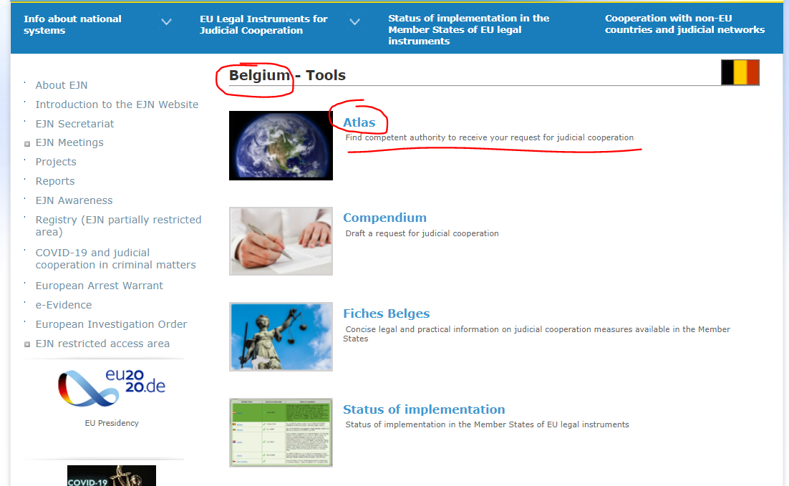

2. Izberemo ukrep 601. Obisk in preiskava domov. Nato izberemo oddelek Naprej, kot je prikazano spodaj.

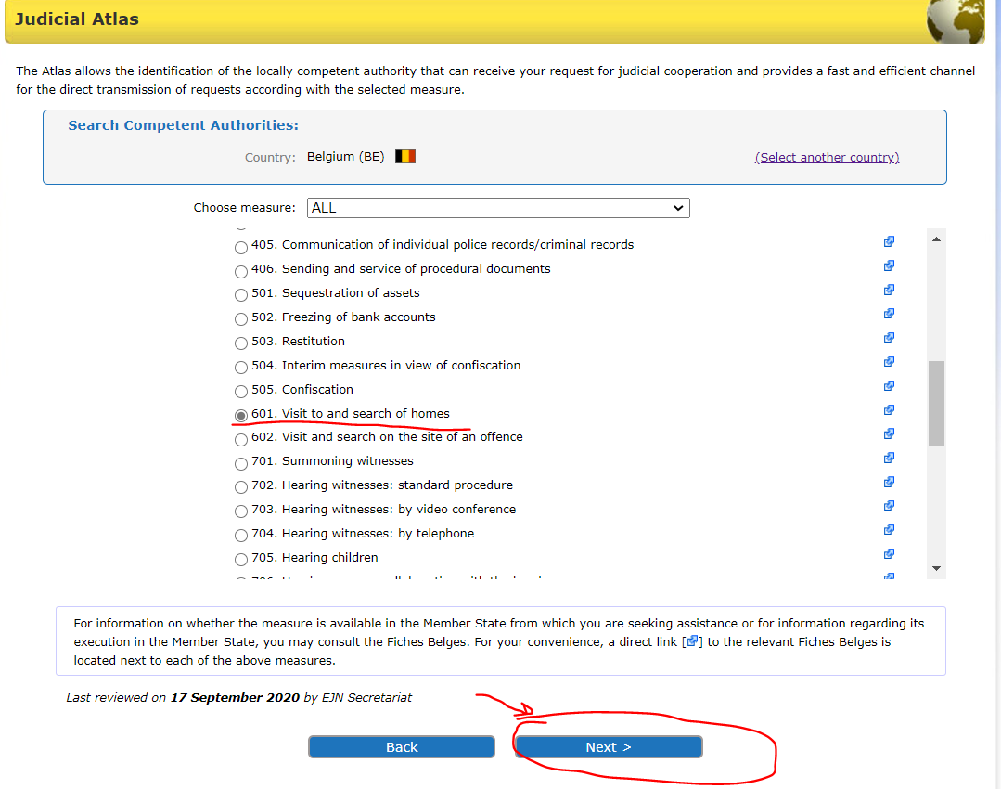

3. Tukaj imamo na izbiro dve možnosti. Izbrali bomo možnost, da poznamo lokacijo v Bruslju (če lokacije ne bi poznali, bi izbrali „ni znana“ in bi se zanesli na pomoč pristojnih organov v izvršitveni državi članici). Nato izberemo oddelek Naprej, kot je prikazano spodaj.
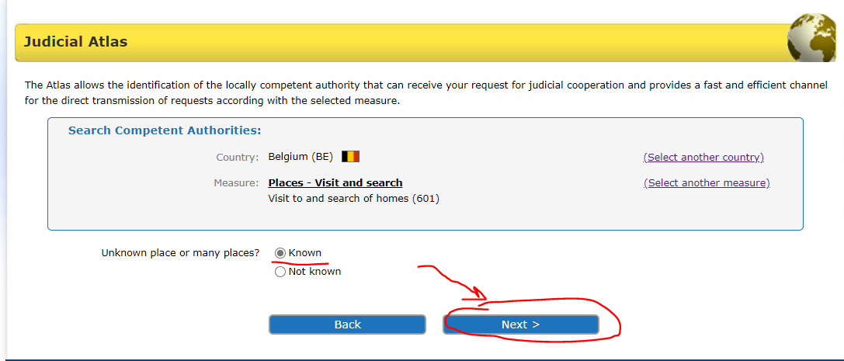

4. Tukaj imamo na izbiro dve možnosti – Konvencijo iz leta 2000 ali Direktivo 2014/41/EU o EPN. Za uporabo Direktive preverimo status implementacije (na spletnem mestu EJN) pravnega instrumenta. Vemo, da Direktiva ne zavezuje samo Danske in Irske ter da so jo druge države članice prenesle v nacionalno zakonodajo. Izberemo Direktivo 2014/41/EU o EPN. Nato izberemo oddelek Naprej, kot je prikazano spodaj.

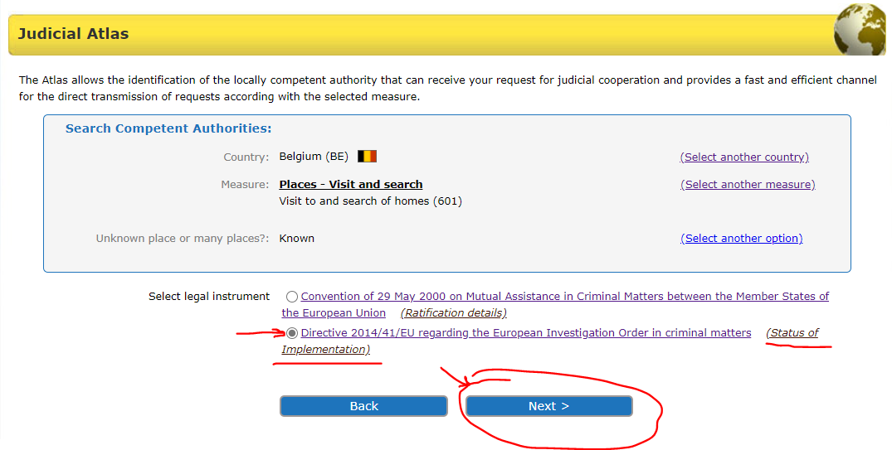

5. Navedemo Bruselj. Nato izberemo oddelek Naprej, kot je prikazano spodaj.

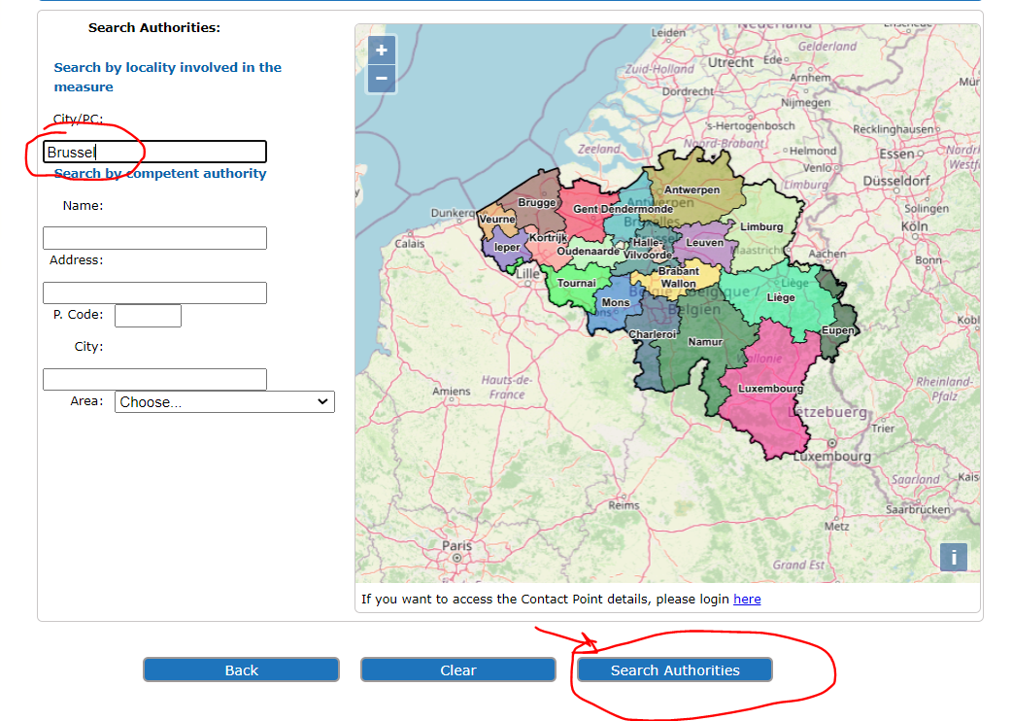

6. Na koncu dobimo rezultat našega iskanja, kot je prikazano spodaj.

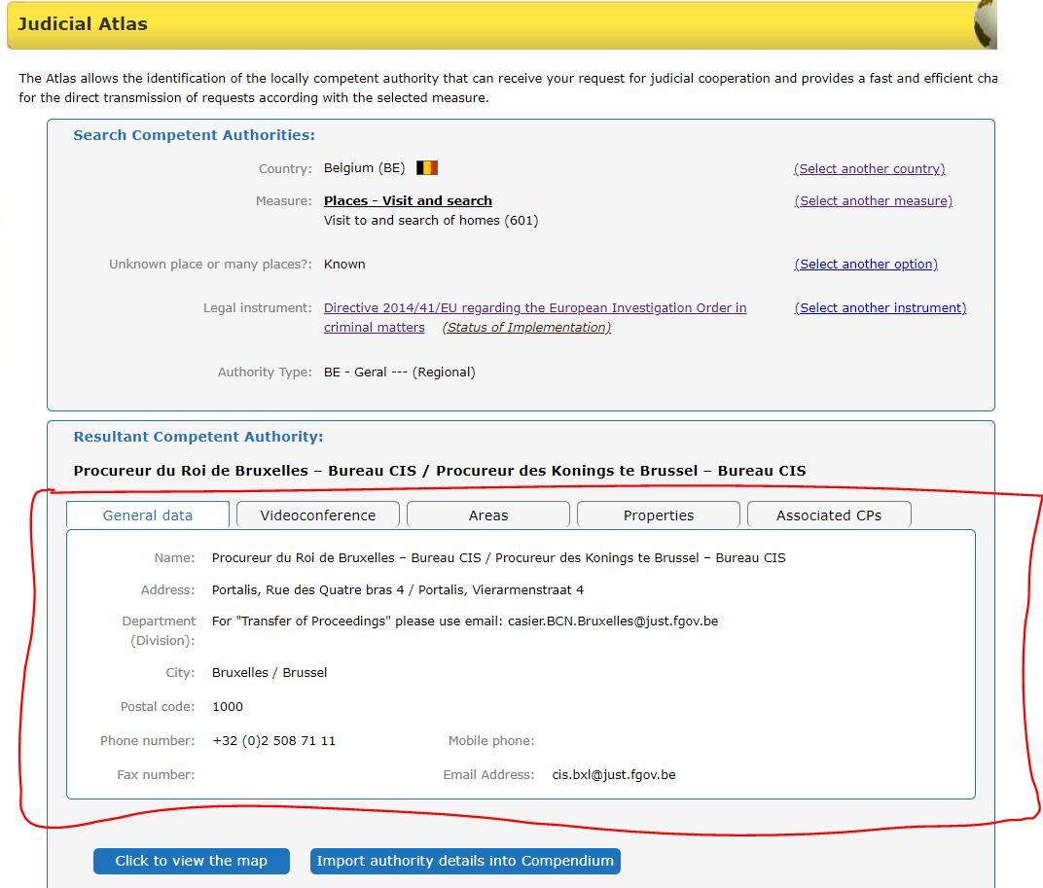
- Francoski pristojni odreditveni organ želi prek videokonference zaslišati pričo, ki prebiva v Vigu v Španiji.

1. Za identifikacijo pristojnega organa izberemo Španijo kot izbrano državo (ES). Nato izberemo oddelek Atlas, kot je prikazano spodaj.

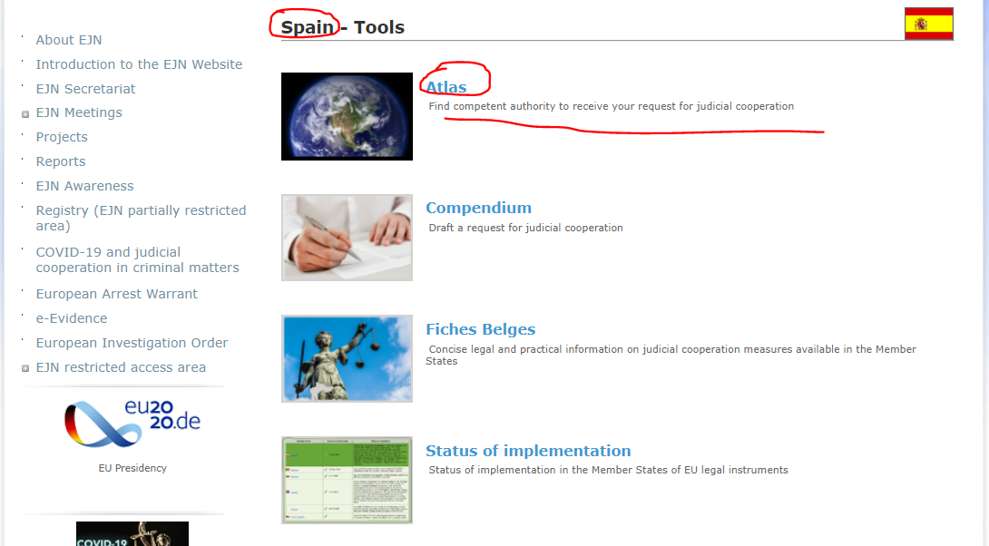

2. Izberemo ukrep 703. Zaslišanje prič: prek videokonference. Nato izberemo oddelek Naprej, kot je prikazano spodaj.

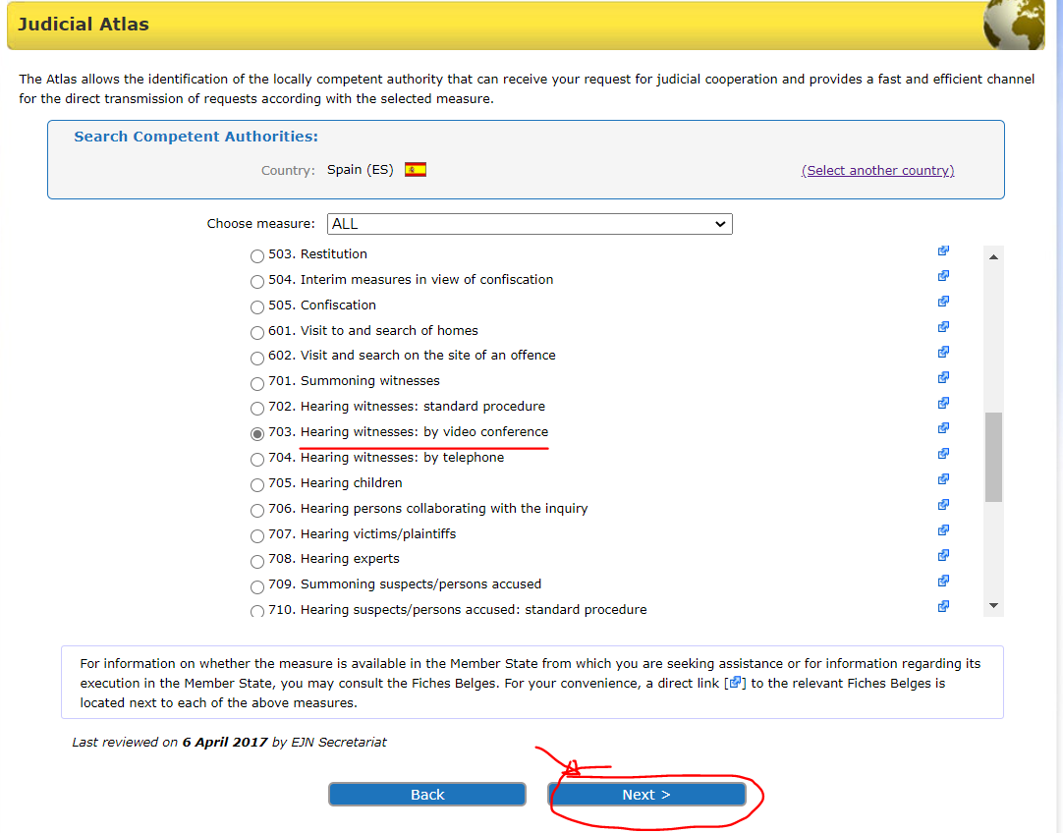
3. Tukaj imamo na izbiro dve možnosti – Direktivo 2014/41/EU o EPN ali drug pravni instrument. Za uporabo Direktive preverimo status implementacije (na spletnem mestu EJN) pravnega instrumenta. Vemo, da Direktiva ne zavezuje samo Danske in Irske ter da so jo druge države članice prenesle v nacionalno zakonodajo. Izberemo Direktivo 2014/41/EU o EPN. Nato izberemo oddelek Naprej, kot je prikazano spodaj.

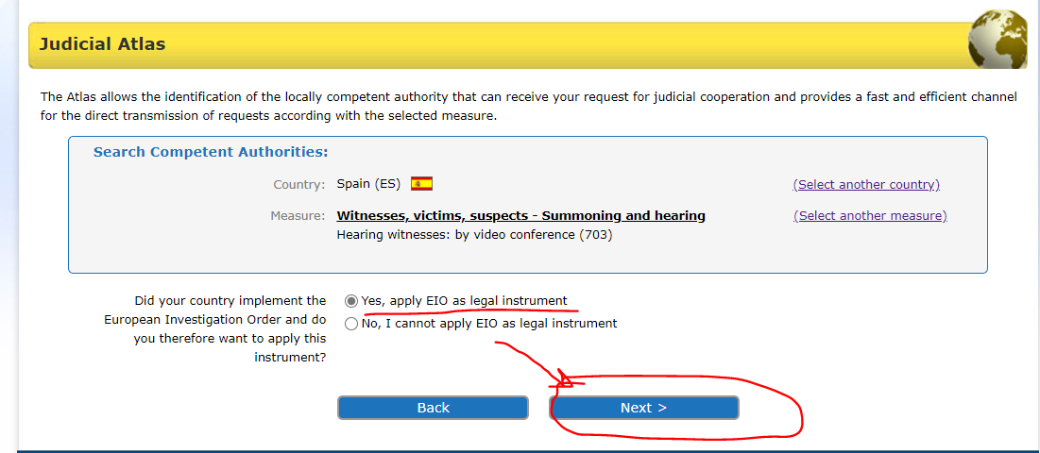

4. Tukaj imamo na izbiro tri možnosti v zvezi z zadevnim kaznivim dejanjem. Izberemo katero koli drugo kaznivo dejanje. Nato izberemo oddelek Naprej, kot je prikazano spodaj.

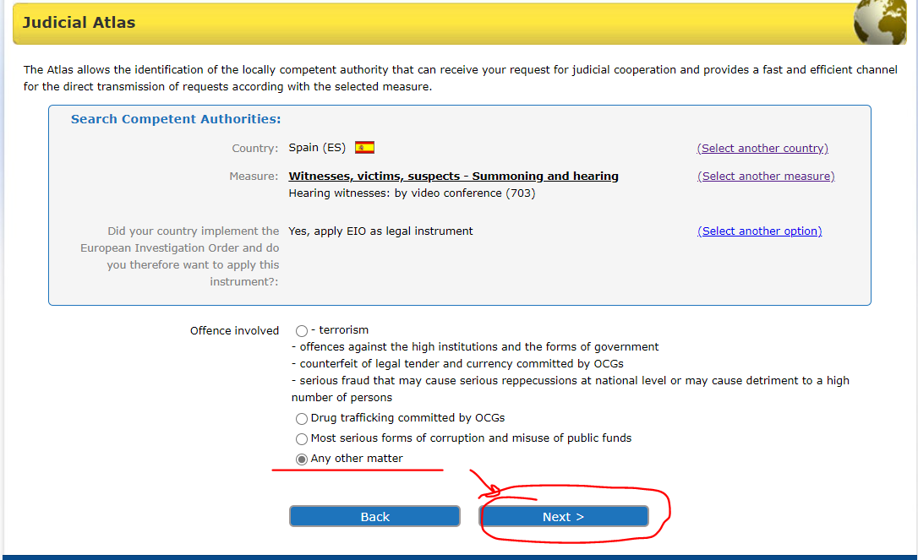

5. V naslednjem koraku izberemo eno od dveh možnosti. Izbrali bomo možnost, da poznamo lokacijo v Vigu, kjer prebiva priča. Nato izberemo oddelek Naprej, kot je prikazano spodaj.

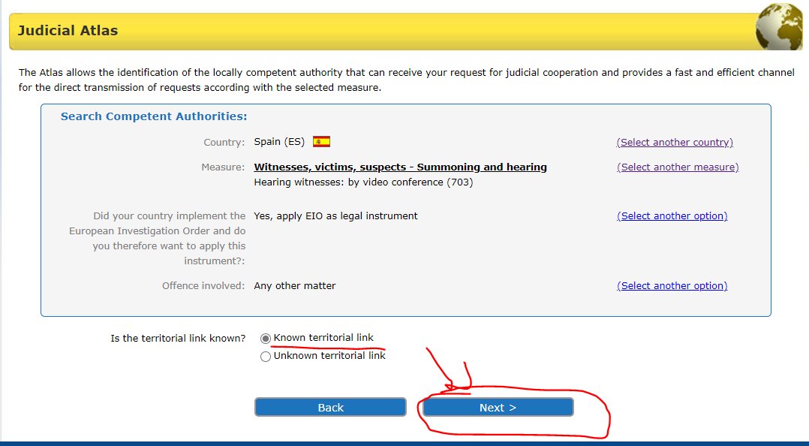

6. Navedemo Vigo, Španija. Nato izberemo oddelek Naprej, kot je prikazano spodaj.

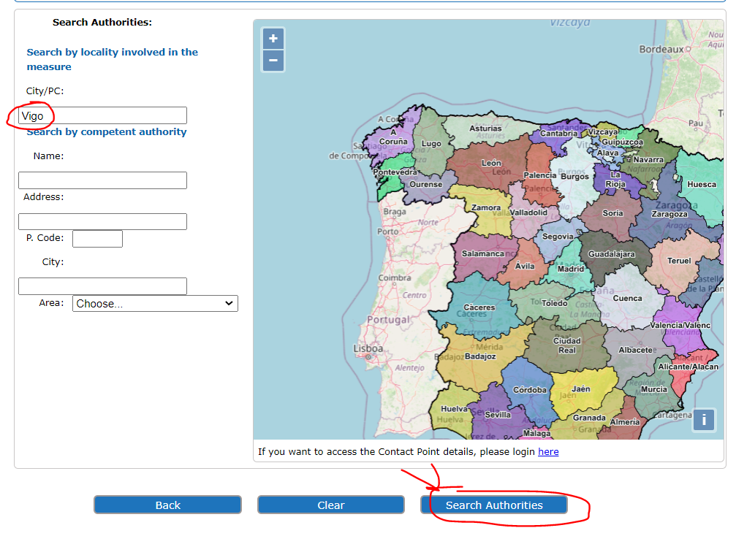

7. Na koncu dobimo rezultate našega iskanja, kot je prikazano spodaj.

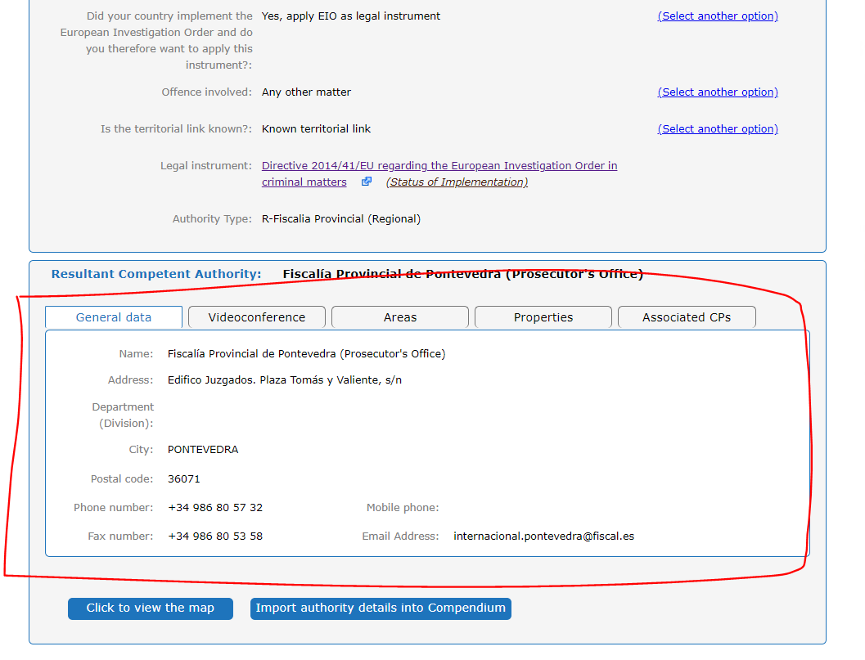

- Španski pristojni odreditveni organ želi zaslišati izvedenca, ki živi v Atenah v Grčiji.

- Za identifikacijo pristojnega organa izberemo Grčijo kot izbrano državo (GR). Nato izberemo oddelek Atlas, kot je prikazano spodaj.

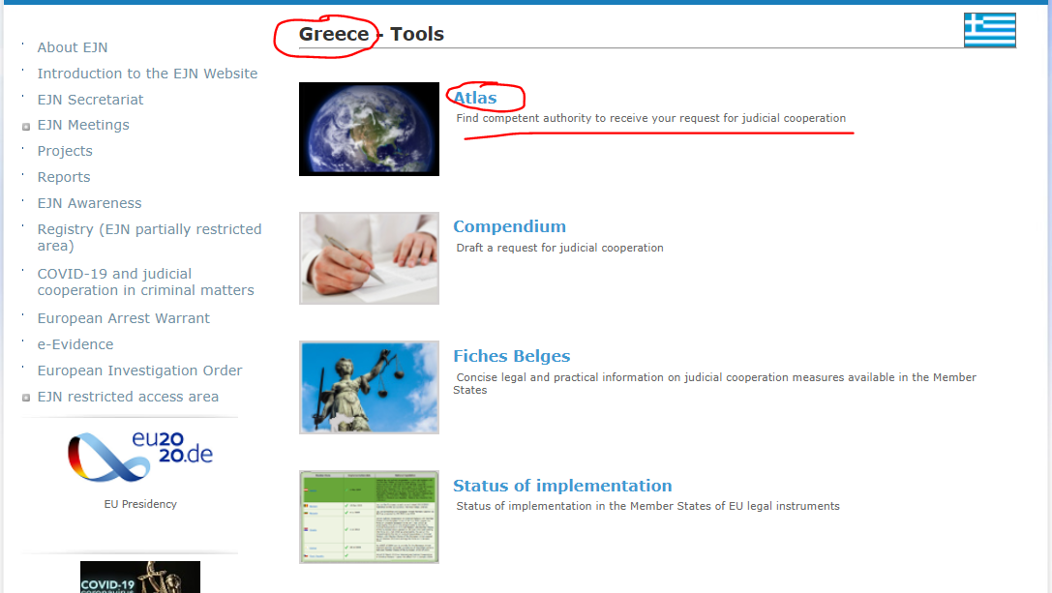
- Izberemo ukrep 708. Zaslišanje izvedencev. Nato izberemo oddelek Naprej, kot je prikazano spodaj.

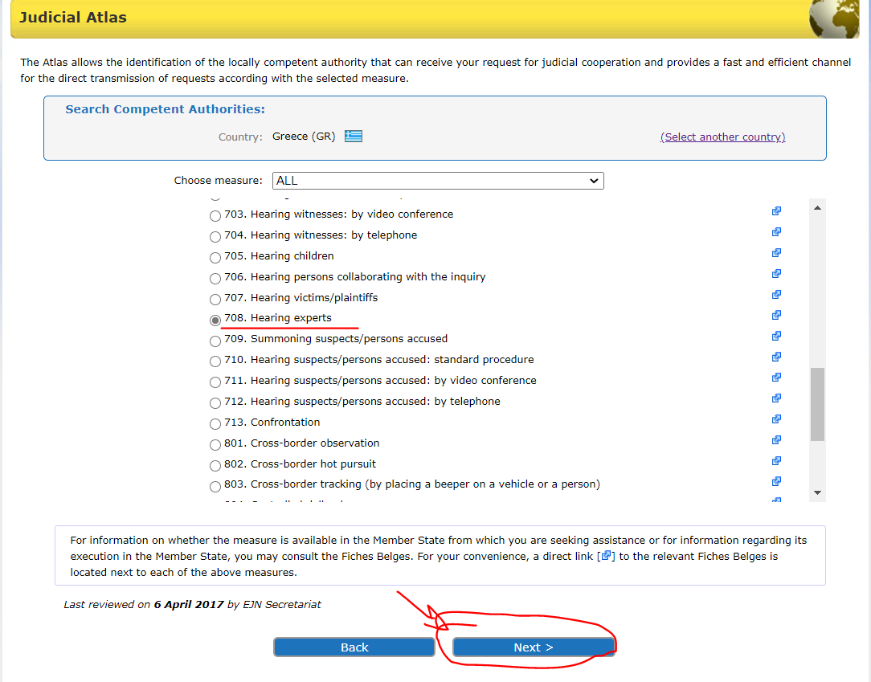

- V naslednjem koraku izberemo eno od dveh možnosti. Izbrali bomo možnost, da poznamo lokacijo – Atene, kjer prebiva strokovnjak. Nato izberemo oddelek Naprej, kot je prikazano spodaj.

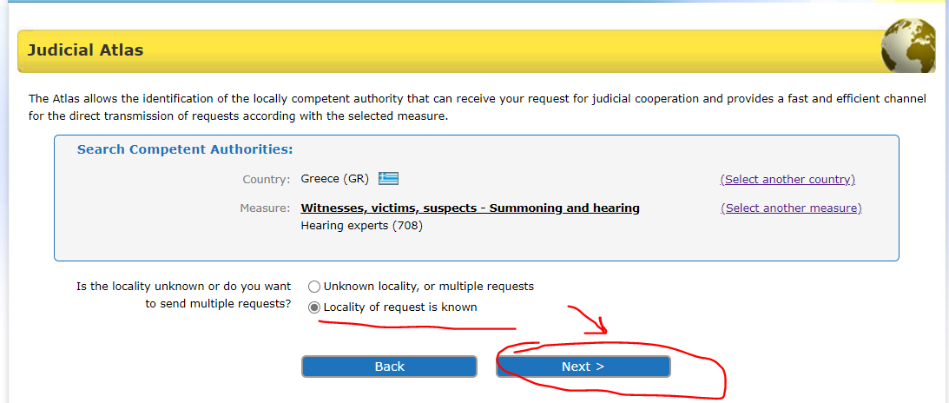

- Tukaj imamo na izbiro dve možnosti – Direktivo 2014/41/EU o EPN ali Konvencijo iz leta 1959 (ker Konvencija iz leta 2000 v Grčiji ni v veljavi, tako da je ni mogoče uporabiti). Za uporabo Direktive preverimo status implementacije (na spletnem mestu EJN) pravnega instrumenta. Vemo, da Direktiva ne zavezuje samo Danske in Irske ter da so jo druge države članice prenesle v nacionalno zakonodajo. Izberemo Direktivo 2014/41/EU o EPN. Nato izberemo oddelek Naprej, kot je prikazano spodaj.

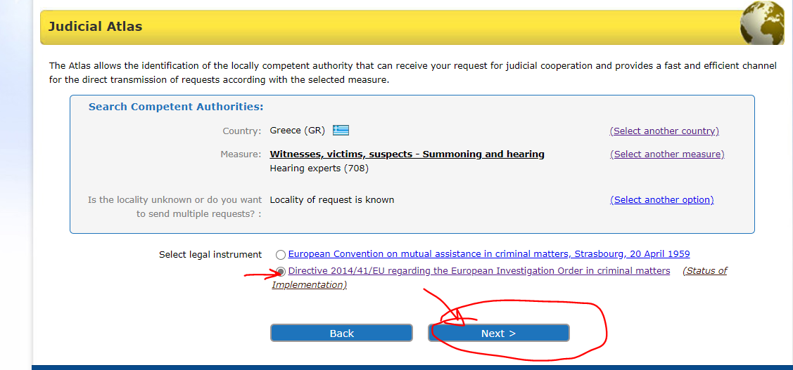

5. Navedemo Atene. Nato izberemo oddelek Naprej, kot je prikazano spodaj.

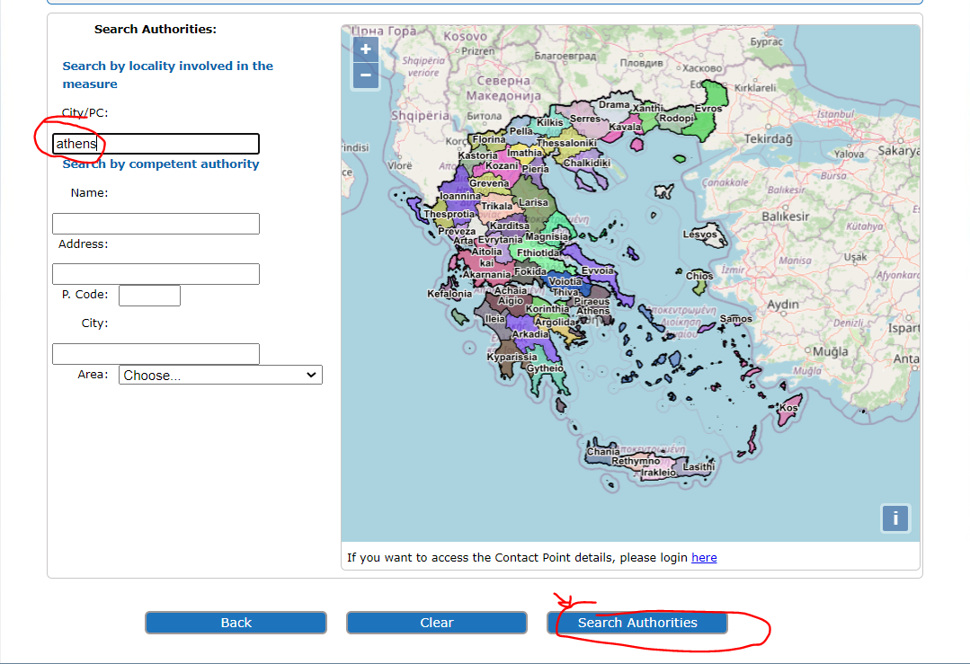

6. Na koncu dobimo rezultate našega iskanja, kot je prikazano spodaj.

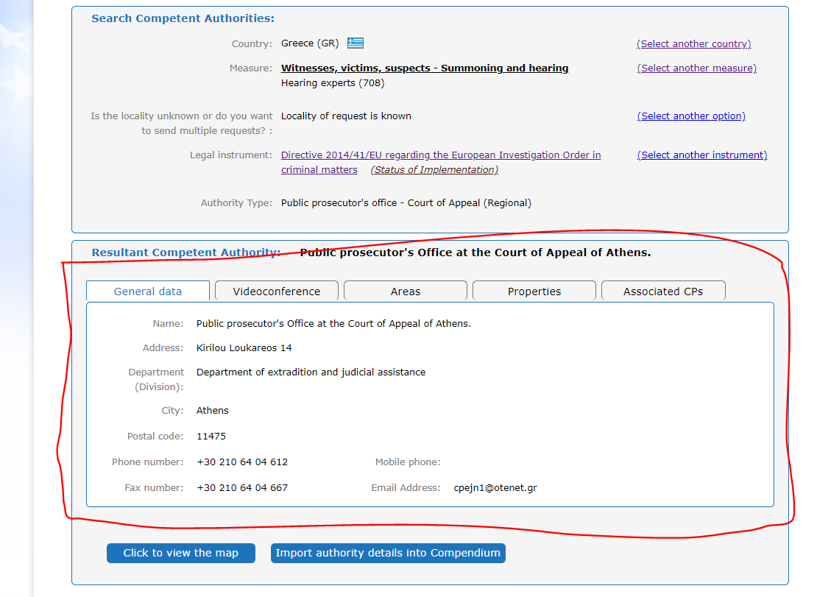

- Romunski pristojni odreditveni organ želi prestrezati telekomunikacije osumljenca, ki je v Franciji, brez tehnične pomoči.
- Za identifikacijo pristojnega organa izberemo Francijo kot izbrano državo (FR). Nato izberemo oddelek Atlas, kot je prikazano spodaj.

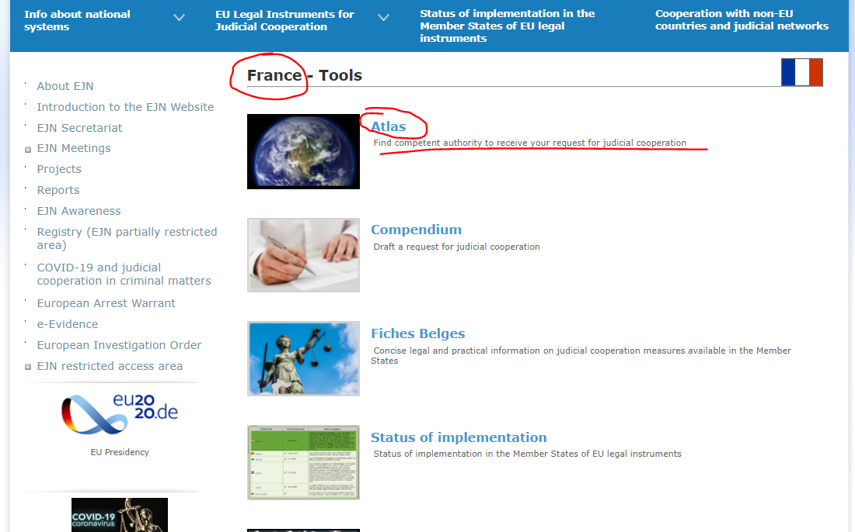
- Izberemo ukrep 107. Prestrezanje telekomunikacij brez tehnične pomoči druge države članice. Nato izberemo oddelek Naprej, kot je prikazano spodaj.

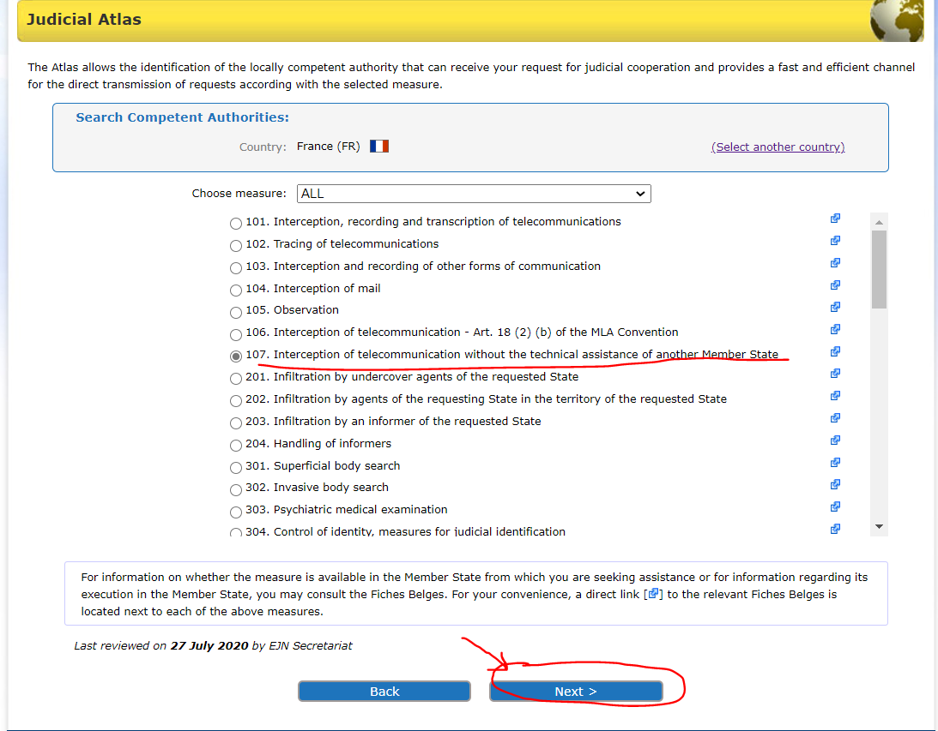
- Tukaj imamo na izbiro dve možnosti – Direktivo 2014/41/EU o EPN ali Konvencijo iz leta 1959. Za uporabo Direktive preverimo status implementacije (na spletnem mestu EJN) pravnega instrumenta. Vemo, da Direktiva ne zavezuje samo Danske in Irske ter da so jo druge države članice prenesle v nacionalno zakonodajo. Izberemo Direktivo 2014/41/EU o EPN. Nato izberemo oddelek Naprej, kot je prikazano spodaj.

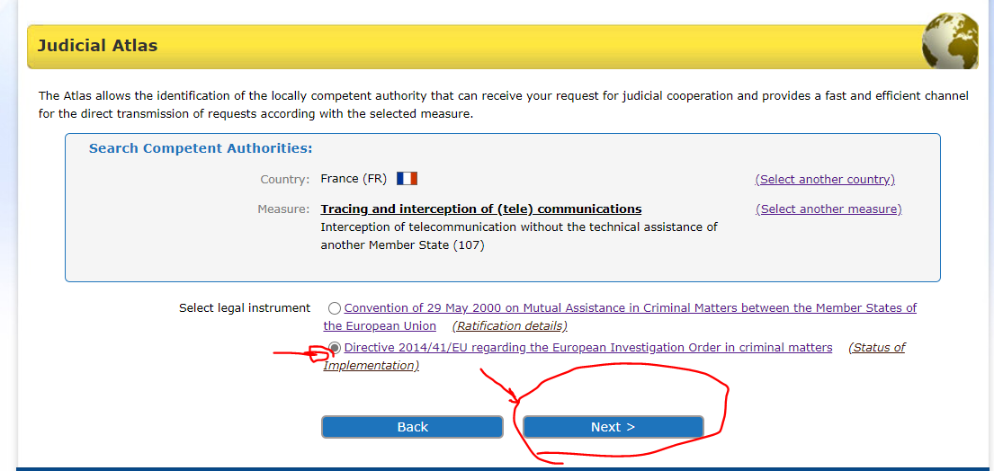

4. Na koncu dobimo rezultate našega iskanja, kot je prikazano spodaj.
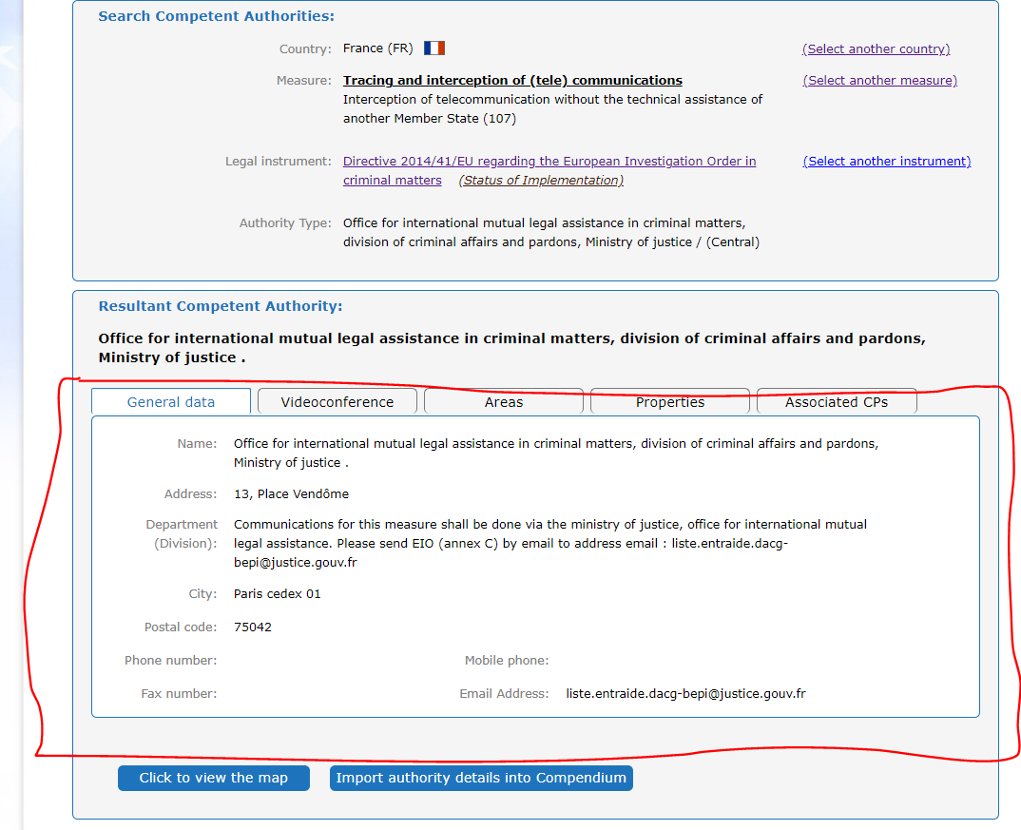
Rešitve za točki 1 in 2 iz scenarija primera 2:

- Poiščite nemški pristojni organ, na katerega se mora obrniti romunski pravosodni organ za obravnavo hišne preiskave pri A. W.

- Za identifikacijo pristojnega organa izberemo Nemčijo kot izbrano državo (DE). Nato izberemo oddelek Atlas, kot je prikazano spodaj.

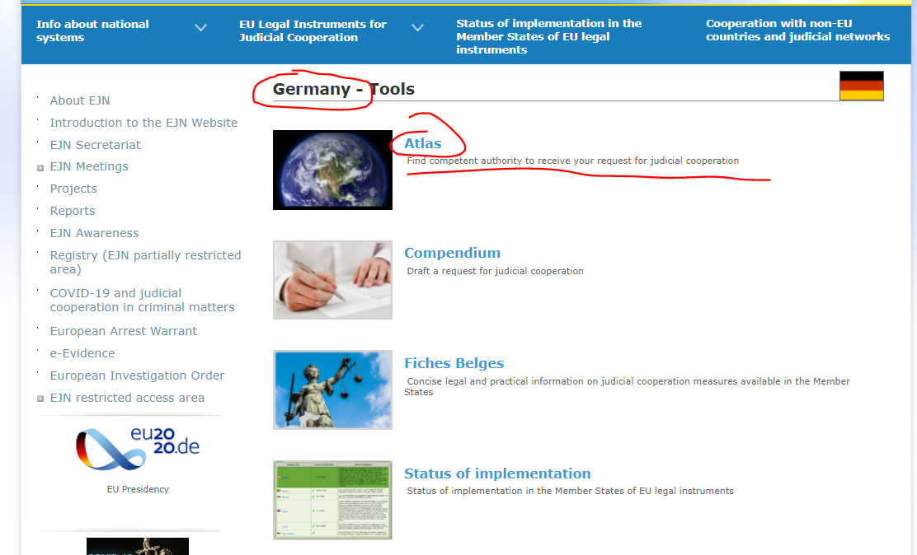

2. Izberemo ukrep 601. Obisk in preiskava domov. Nato izberemo oddelek Naprej, kot je prikazano spodaj.

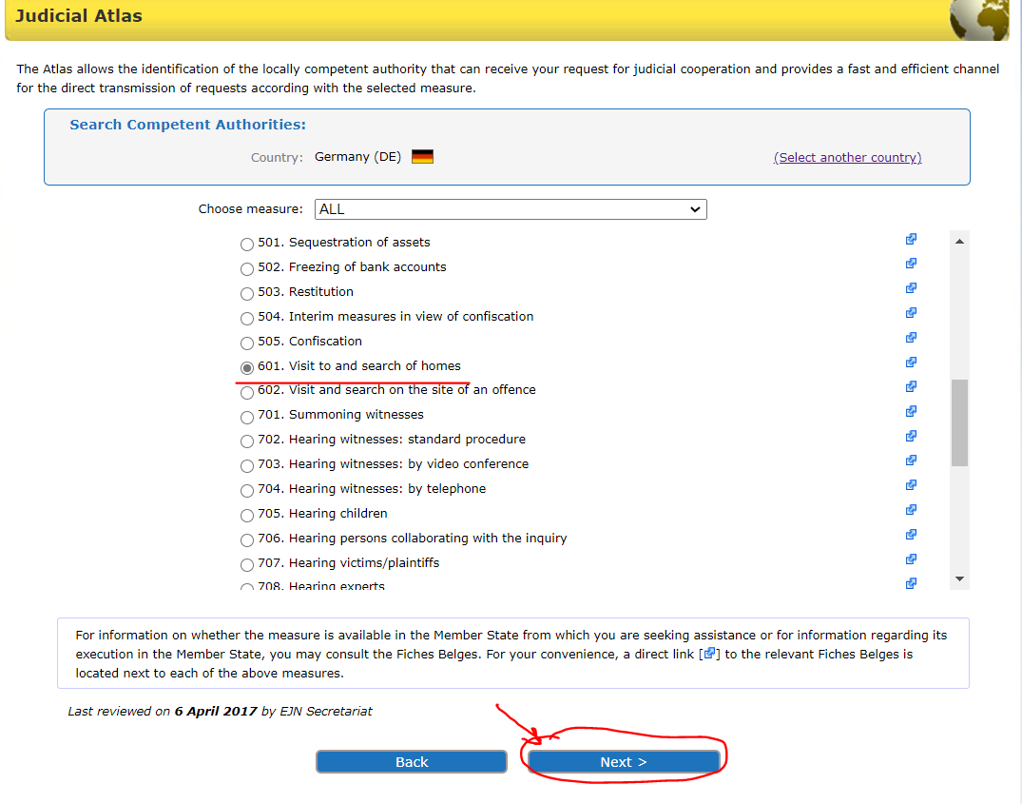

3. Tukaj imamo na izbiro dve možnosti. Izbrali bomo možnost, da poznamo lokacijo v Nemčiji – to je Stuttgart. Nato izberemo oddelek Naprej, kot je prikazano spodaj.

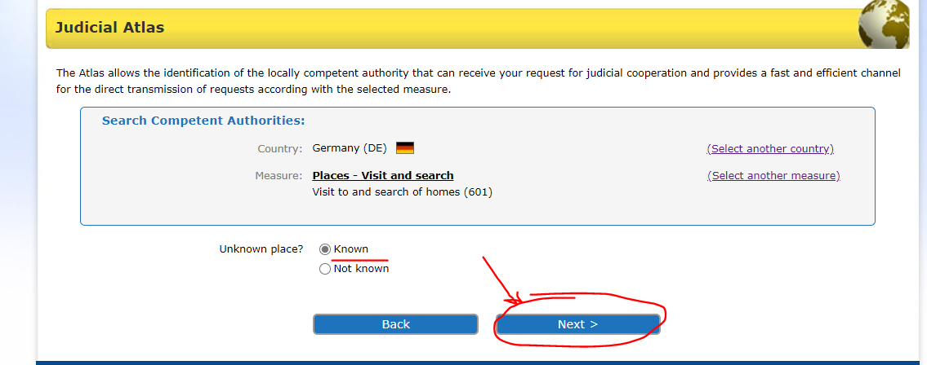

4. Tukaj imamo na izbiro dve možnosti – Konvencijo iz leta 2000 ali Direktivo 2014/41/EU o EPN. Za uporabo Direktive preverimo status implementacije (na spletnem mestu EJN) pravnega instrumenta. Vemo, da Direktiva ne zavezuje samo Danske in Irske ter da so jo druge države članice prenesle v nacionalno zakonodajo. Izberemo Direktivo 2014/41/EU o EPN. Nato izberemo oddelek Naprej, kot je prikazano spodaj.

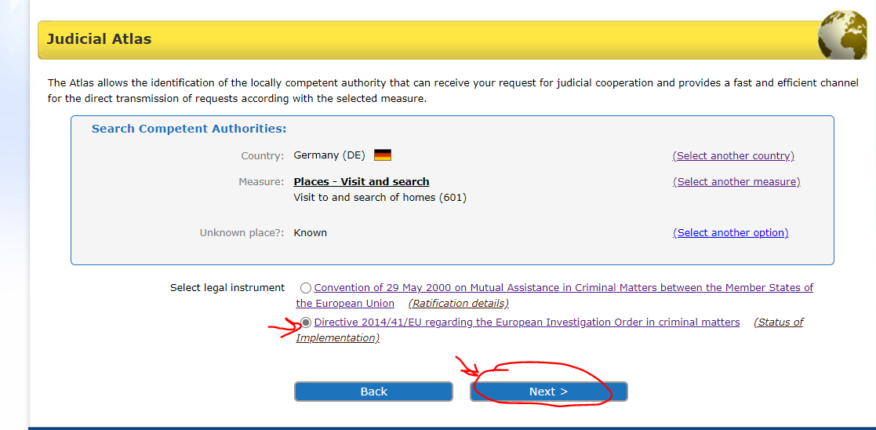

5. Tukaj navedemo Stuttgart. Nato izberemo oddelek Naprej, kot je prikazano spodaj.

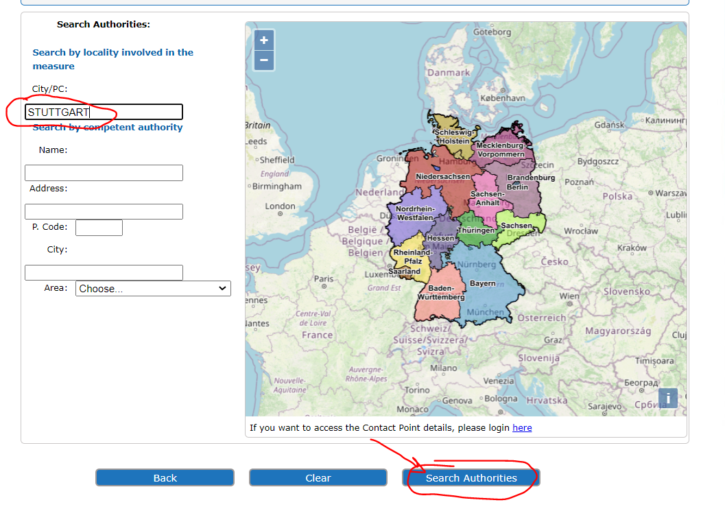
6. Na koncu dobimo rezultate našega iskanja, kot je prikazano spodaj.

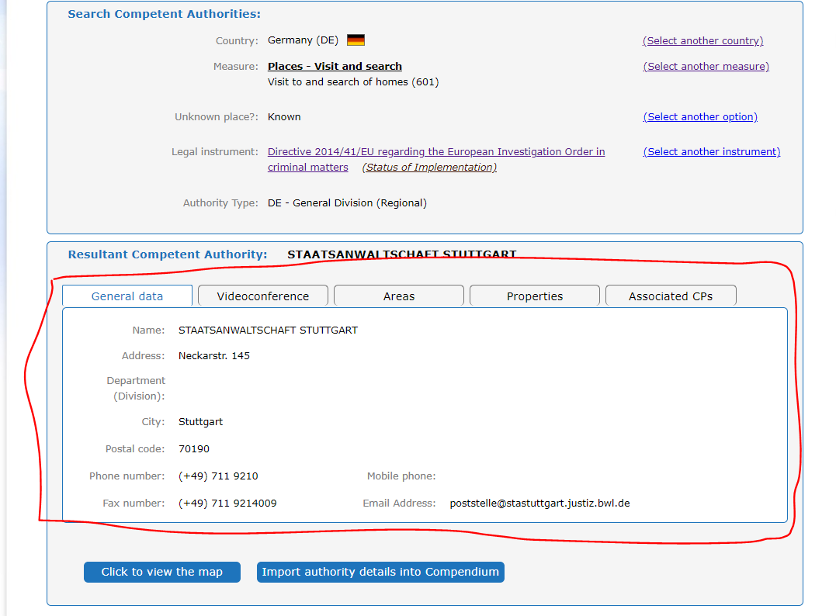

- Poiščite avstrijski pristojni organ, ki bo pomagal romunskemu pravosodnemu organu zaslišati pričo prek videokonference.

- Za identifikacijo pristojnega organa izberemo Avstrijo kot izbrano državo (AT). Nato izberemo oddelek Atlas, kot je prikazano spodaj.

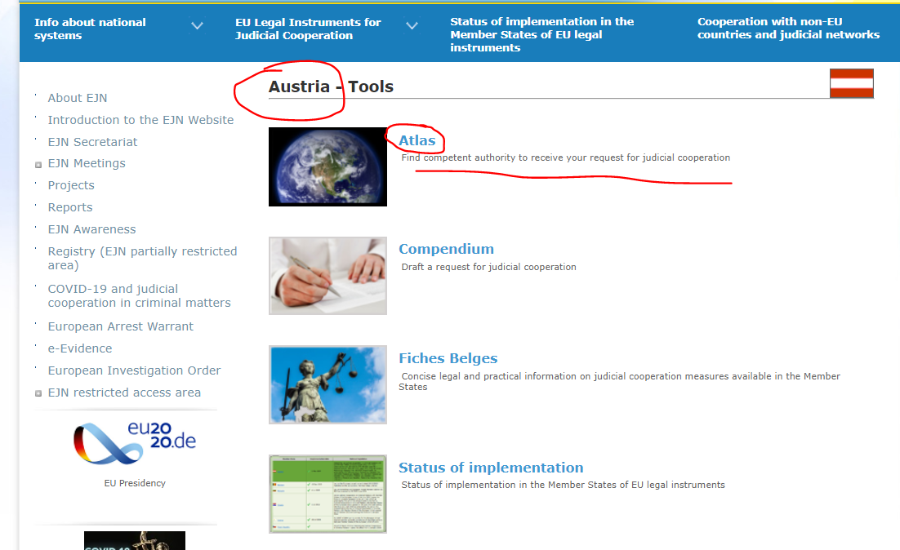

2. Izberemo ukrep 703. Zaslišanje prič: prek videokonference. Nato izberemo oddelek Naprej, kot je prikazano spodaj.

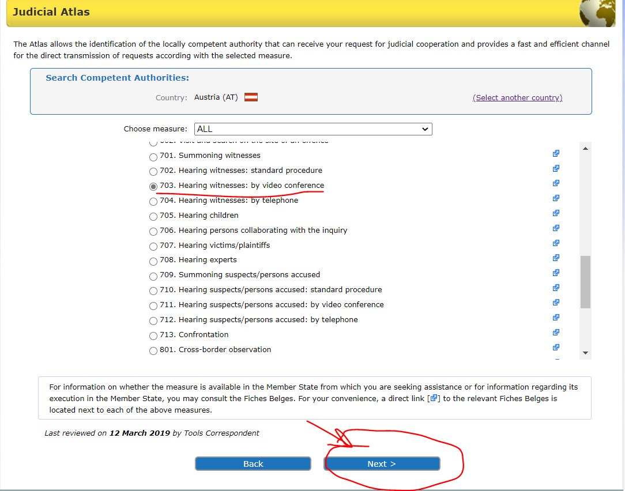

3. Tukaj moramo navesti, ali se kaznivo dejanje v našem primeru nanaša na področje korupcije. V našem primeru ni tako, zato izberemo to možnost in nato kliknemo Naprej, kot je prikazano spodaj.

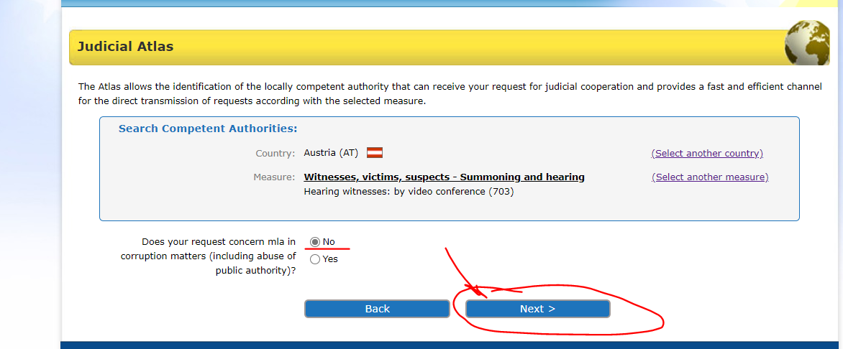

- Tukaj izberemo možnost vemo, kje priča prebiva v Avstriji, in nato kliknemo Naprej, kot je prikazano spodaj.

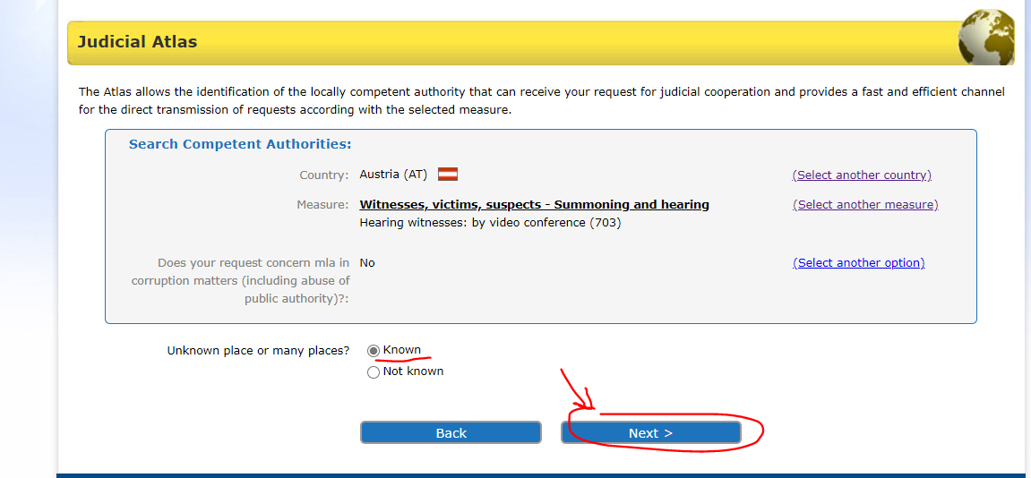

5. Tukaj imamo na izbiro več možnosti v zvezi s pravnimi instrumenti. Vemo, da je Direktiva 2014/41/EU o EPN nadomestila vse ustrezne določbe Konvencije iz leta 1959, Konvencije iz leta 2000 in Schengenskega sporazuma. Za uporabo Direktive preverimo status implementacije (na spletnem mestu EJN) pravnega instrumenta. Vemo, da Direktiva ne zavezuje samo Danske in Irske ter da so jo druge države članice prenesle v nacionalno zakonodajo. Izberemo Direktivo 2014/41/EU o EPN. Nato izberemo oddelek Naprej, kot je prikazano spodaj.

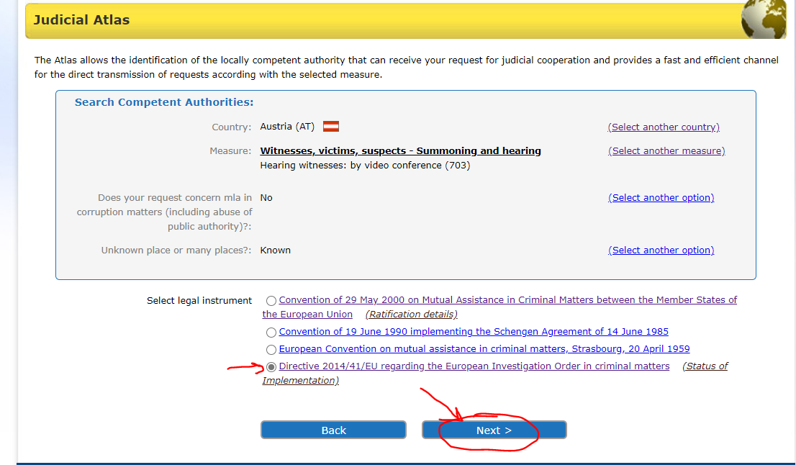

6. Navedemo Dunaj. Nato izberemo oddelek Naprej, kot je prikazano spodaj.

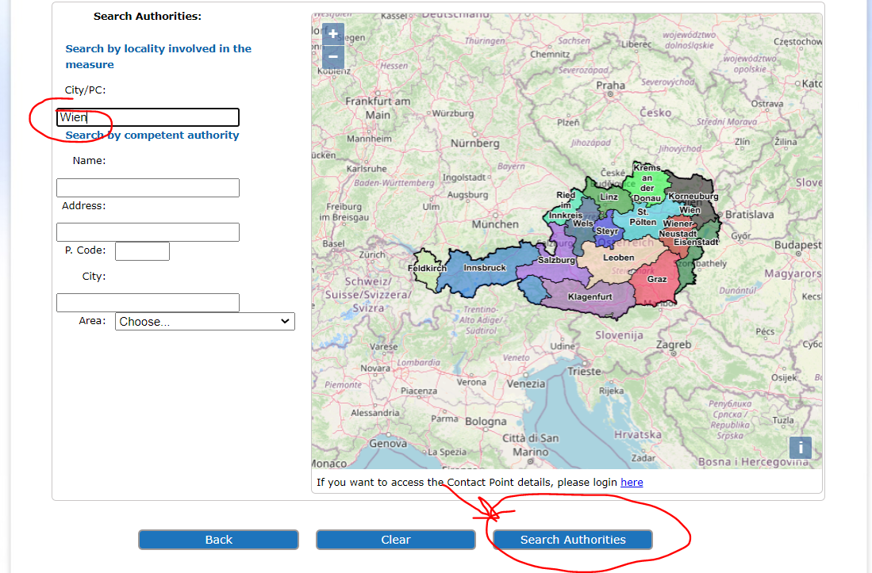

7. Na koncu dobimo rezultate našega iskanja, kot je prikazano spodaj.

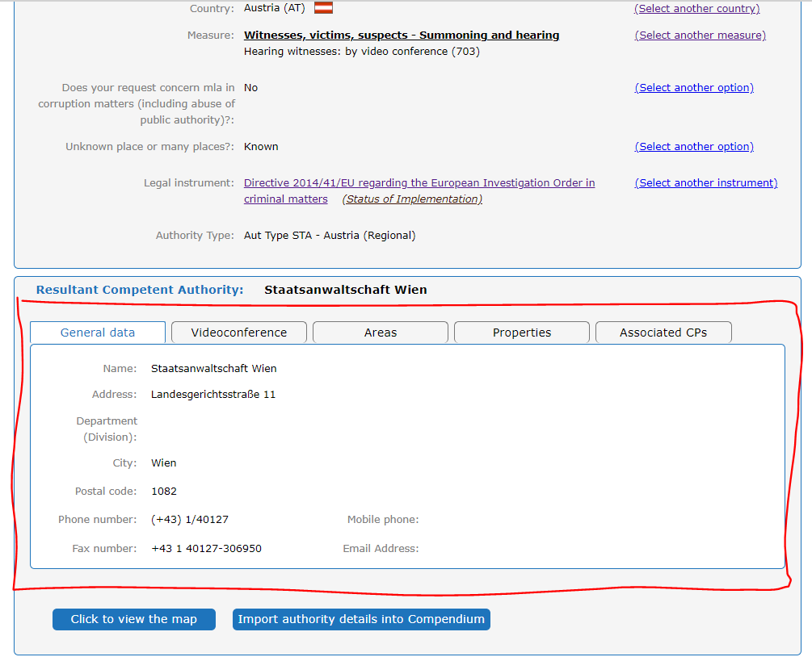

UL L 130, 1.5.2014, str. 1-36.
UL L 197, 12.7.2000, str. 3-23.
UL L 162, 20.6.2002, str. 1–3.
UL L 196, 2.8.2003, str. 45-55.
UL L 303, 28.11.2018, str. 1-38.

